De DIAPASON à DORIS, TOPEX-Poséïdon, & Jason-1, ou La Dynamique de la Planète Terre.

(Une contribution décisive de la Recherche Spatiale Française).

1- Introduction. 2
2- Itinéraire 2
2.1 De Diapason à DORIS, TOPEX-Poséïdon, & Jason-1 3
2.2 En 1957: La Terre, planète mal connue ? 4
3- De la Géodésie à la Géodésie Spatiale: Phase exploratoire 1965-1970 4
3.1 La triangulation 3D par observation optique. 4
3.2 La Phase exploratoire en France (1965-1970) 5
3.3 L'approche Dynamique 6
3.4 Systèmes Radiofréquences: 7
3.5 Une période clé: 1969-1970. 7
3.6 Situation en France en 1969 9
4- Création du GRGS (Groupe de Recherches en Géodésie Spatiale) 10
4.1 Le besoin et les enjeux. 10
4.2 La solution adoptée. 10
4.3 Les thèmes de recherche 11
5 La période de maturation: 1970-1980 12
5.1 ISAGEX 12
5.2 Propositions nouvelles - Petits Satellites. 13
5.3 Emergence de l'altimétrie: GEOS-3 & SEASAT. 14
5.4 De la Controverse à... la reconnaissance ("Urbi et Orbi...te" !). 14
6 Les compétences du GRGS, (des années 80 à nos jours). 15
7 TOPEX-Poséïdon: un parcours complet. 16
8 Réseaux & Liens. Autres contributions du GRGS. 18
8.1 Transferts de connaissances et de savoir-faire. 18
8.2 La coopération avec le Centre Militaire d'Océanographie du SHOM. 19
8.3 Le GRGS, facteur d'un langage commun au niveau Européen. 19
8.4 De la Géodynamique à la Planétologie: 21
8.5 Un résultat récent. 22
9. CONCLUSION 22
Annexe 1 : Fac similé des documents relatifs à la création du GRGS. 24
Annexe 2 : Chapitre V du livre "La machine Océan" 30

1- Introduction.

Même si elle a tout juste 40 ans, c'est déjà le temps de l'histoire pour la Recherche Spatiale... Certains peuvent penser qu'il est trop tôt pour avoir le recul nécessaire, mais "dans le spatial, tout va très vite !": Avant qu'on ait pu jeter un regard en arrière, la préparation du futur vient remplacer le passé, et souvent même... le présent.
Il est en effet vital de suivre l'évolution des techniques, de répondre aux demandes d'utilisateurs qui tardent parfois à se manifester... ce n'est pas le moindre paradoxe ! A l'écoute de leurs besoins, (exprimés ou latents), projetés dans le futur, nous ne disposons guère du temps et du recul nécessaires à une analyse.
Seul un regard historique peut aider à mieux cerner ce qui a été entrepris et à en faire le bilan. Pour que ce regard soit le bon, il faut à la fois être à l'extérieur, pour garder la distance indispensable, et aussi... être, ou avoir été, à l'intérieur, pour mieux apprécier les contraintes.
Nos souvenirs se voilent, nos mémoires s'effacent, ou bien... les acteurs disparaissent !
Les moyens de communication actuels laissent peu ou pas de traces. Enfin, les programmes ont été, (sont et seront ...), entrepris en coopération: De la sorte, l'histoire s'écrit déjà ailleurs (nous en avons plusieurs témoignages), tandis que les barrières de langage ne favorisent guère la lisibilité des recherches effectuées en France.

C'est ainsi que nous avons choisi de présenter les grandes étapes de la Géodésie Spatiale lors d'une réunion de la section Géodésie du CNFGG (Comité National Français de Géodésie et Géophysique). Cette réunion a eu lieu en janvier 2000 au siège du CNES, en présence de notre "grand témoin" R. Aubinière. Cet essai constitue une suite naturelle à cette présentation.

2- Itinéraire

*-* Mars 1966: il y a un peu plus de 34 ans, le satellite DIAPASON, (DIA comme DIAmant, le lanceur français, et DIAPASON comme... "Oscillateur Stable"), est mis en orbite depuis le champ de tir d'Hammaguir. Sa charge utile, un oscillateur à QUARTZ de bonne stabilité pilote l'émission de deux fréquences. Des stations de réception au sol permettent de mesurer l'effet Doppler entre le satellite et les stations, les deux premières étant implantées à Nice et à Beyrouth.

*-* Août 2000: Le Satellite TOPEX-Poséïdon commence sa huitième année d'observations continues par altimétrie radar de la surface de la mer et de ses variations. En dépit de son "grand age", il possède toujours une précision centimétrique: Cette longue série de mesures précises et homogènes est sans précédent dans l'histoire de l'Observation de la Terre, en particulier à ces échelles. Cette série de mesures constitue un élément central du programme WOCE. (World Ocean Circulation Experiment) "The global perspective provided by Satellite Altimetry Iies at the heart of WOCE" Francis Bretherton & John Woods Co-chairmen, WOCE Scientific Steering Group.

2.1 De Diapason à DORIS, TOPEX-Poséïdon, & Jason-1

Cela ne va pas de soi ! Il a fallu y mettre beaucoup d'énergie ! En 35 ans, le CNES, les équipes de recherche associées, et les organismes partenaires ont bâti un programme ambitieux et unique dans le domaine de la mesure de la Terre et de sa Dynamique.
Parmi les raisons de cette réussite, (elles sont nombreuses), il en est une que nous tenons à mettre en valeur: il s'agit de la création du GRGS, de son mode d'action, qui sont à la source d'une interdisciplinarité exemplaire et d'une approche novatrice des "problèmes de bon voisinage" entre organismes ou entre disciplines. Dans la deuxième partie de cet essai, nous y reviendrons pour l'analyser plus à fond.
Mais d'abord, quelques dédicaces ... Si l'objectif est bien ici de dresser un bilan, ne nous privons pas, au passage, du plaisir de rendre hommage à:
*-* J. Prévert: un invenTerre des connaissances acquises et des méthodes utilisées ("En sortant de l'Ecole.. qu'avons nous rencontré ? Tout autour de la Terre..."),
*-* Saint Exupéry: Ce programme d'apparence technique s'est avéré un élément essentiel pour comprendre la Machine Terre, notre Terre, la Terre des Hommes...
*-* J. Coulomb, ancien Président du CNES, qui avait une vision très claire de la nécessité de comprendre la physique du "Globe": dans un interview au COURRIER du CNRS d'Août 1980, il écrivait: "la Terre on y vit, on en vit".
Dans le même article, il indiquait l'importance des mesures spatiales, notamment de l'altimétrie, ainsi que les précautions à prendre pour leur utilisation dans des modèles. A travers lui, c'est un hommage aux équipes de Direction qui ont su prendre des Décisions souvent à contre courant des schémas théoriques, puis maintenir un soutien indéfectible à des programmes qui, par essence, réclament une continuité. Soutien assuré, dans chaque organisme, par un petit nombre de responsables de programmes qui ont su partager, au delà des péripéties quotidiennes, "une vision et une volonté".
Enfin, cet essai peut aussi être "un passage de témoin" à la génération qui nous suit et qui découvre, souvent avec intérêt, l'origine de nos programmes. Puisse-t-elle nous pardonner ce "délit d'initialisation", et peut être même... "d'initiation" ! Car, en bons géodésiens, nous avons essayé de baliser l'itinéraire. On verra, entre autres:
- que le concept "faster, better, cheaper" - auquel nous avons ajouté "longer" - a été utilisé dés les années 60,
- que le concept "de bout en bout" était l'ambition ramenée d'un colloque fondateur qui s'est tenu à Williamstown en 1969.

Dans le domaine considéré, on peut dire que le programme français de Recherche Spatiale a été un moteur pour la communauté internationale, y compris pour les Etats Unis et la NASA:
Bien plus que l'aiguillon quelquefois nécessaire pour acquérir ou conserver un leadership, nous avons bien souvent constitué la "référence": souvenons nous sans fausse modestie des demandes du GSFC, pour créer sur le modèle (!) du GRGS, la "Geodynamic Branch"...

2.2 En 1957: La Terre, planète mal connue ?
A l'échelle planétaire, c'est malheureusement le cas. A tel point que la communauté scientifique internationale s'en préoccupe et organise une opération de grande envergure:
l'Année Géophysique Internationale (1957-1958), l'objectif étant de mesurer des paramètres significatifs, en des sites bien distribués à la surface de la Terre, afin d'avoir une première vision globale de certains phénomènes essentiels. Les résultats - variables d'une discipline à l'autre - sont satisfaisants. Toutefois, ils posent de nouveaux problèmes et montrent la limite de l'exercice:
- l'échantillonnage "spatial", (au sens géographique), reste inégal, tandis que
- l'échantillonnage "dans le temps" est presque inexistant, tout au moins aux grandes échelles.
- Malgré des efforts considérables les différences entre instruments et dans les schémas de correction sont un obstacle à l'obtention de jeux de données fiables
1957, c'est aussi l'année du premier satellite artificiel. L'URSS le propose comme une contribution à l'A G I. La suite a montré combien cette idée allait au delà du souci de propagande qui l'a probablement inspirée !

3- De la Géodésie à la Géodésie Spatiale: Phase exploratoire 1965-1970

3.1 La triangulation 3D par observation optique.
La première idée est d'utiliser le satellite comme cible. Des caméras photographiant le satellite éclairé par le soleil mesurent sa position sur le champ d'étoiles. Si plusieurs caméras judicieusement réparties effectuent des visées simultanées, on peut utiliser les méthodes de triangulation pour déterminer les positions relatives des stations. La hauteur élevée du satellite permet - pour la première fois dans l'histoire - les liaisons directes intercontinentales.
Cette idée a mobilisé une partie de la communauté géodésique, mais elle était par définition limitée: pour impressionner la plaque ou le film, le satellite doit être suffisamment brillant; l'idée a donc été de lancer des satellites en forme de ballon, la magnitude étant de l'ordre de 0 ou -1: les deux satellites ECHO-1 et ECHO-2 furent utilisés par de nombreux instituts géodésiques possédant des caméras fixes comme l'IGN en France. Le nom d'ECHO vient des Télécommunications, qui les premières ont utilisé des satellites comme cibles. Mais, pour la géodésie, les précisions étaient limitées, notamment par les déformations du satellite ballon.
Pour améliorer cette situation, les promoteurs de cette méthode réussissent à mettre en orbite un satellite en forme de ballon, plus rigide que les ECHOS; il s'agit du satellite PAGEOS. Un projet utilisant les cameras BC-4 de l'USGS (Coast and Geodetic Survey) permet de disposer de 40 sites. L'ensemble des coordonnées des stations est publié et constitue le premier système de référence terrestre.
Nous savons maintenant que ce système n'avait pas d'avenir, pour deux raisons:
- la précision finale affichée: 10 mètres sur les 3 coordonnées, (de fait plutôt 15 à 20 mètres), était trop faible,
- et surtout le système n'apportait rien à l'utilisateur: que faire de positions de stations auxquelles on ne peut se relier?
ECHO 1 et ECHO 2 ont eu un autre intérêt majeur: visibles à l'œil nu, ils ont concrétisé de façon spectaculaire pour le public l'existence d'un nouveau domaine d'activité: "le Spatial".

3.2 La Phase exploratoire en France (1965-1970)
On adopte une démarche originale qui utilise au maximum trois atouts:
- le premier est l'existence de petites équipes de jeunes chercheurs et ingénieurs auxquels la recherche spatiale offre un débouché direct de leurs travaux, en particulier la mécanique céleste qui trouve là un champ d'exercice idéal. Cet ensemble se retrouve au Bureau des Longitudes, lors d'un séminaire hebdomadaire. C'est un superbe creuset d'idées et de projets. Des ingénieurs du CNES y participent.
- le deuxième atout est le développement dans les laboratoires de recherche et dans l'industrie de techniques nouvelles qui vont trouver un champ d'application immédiat,
- le troisième atout est l'occasion fournie par les tirs de qualification du lanceur Diamant: les masses et puissances disponibles pour la charge utile sont faibles, mais totalement compatibles avec l'emport des dispositifs qui vont devenir les instruments de la géodésie spatiale. C'est ainsi que les trois premiers satellites lancés par le CNES seront des satellites géodésiques.

Techniques Laser
En France, le premier laboratoire qui tente de déterminer la distance par mesure du temps d'aller retour d'une impulsion laser est le service d'Aéronomie du CNRS. Il faut faire vite: le satellite américain BEB, le premier équipé de trièdres réfléchissant le faisceau, est lancé en novembre 1964.
R et M BIVAS installés à l'Observatoire de Haute Provence montent, démontent, et remontent leur équipement sur une ancienne tourelle d'où ils suivent le satellite optiquement. Le 25 janvier 1965, seulement quelques jours après une équipe du GSFC, ils obtiennent premiers échos et premières mesures.
Mais, au mois de mai suivant, à l'Assemblée du Cospar à Buenos Aires, c'est l'équipe française qui présente la première orbite calculée avec plusieurs passages laser. Pour les ingénieurs du CNES, c'était leur premier calcul de trajectoire ! En parallèle, le CNES fait développer des trièdres réflecteurs. Ils seront placés sur les satellites DIADEME-1 et 2 et lancés depuis Hammaguir en février 1967.

Techniques Doppler
La différence de fréquences mesurée entre deux objets en mouvement est due à leur vitesse relative. Entre une station au sol et un satellite, par exemple, il s'agit d'abord de mesures "simple trajet" où l'émetteur est à bord et le récepteur en station. Dans ce schéma émission et réception doivent être pilotées à partir d'oscillateurs stables.
En 1966, l'industrie a pu construire des oscillateurs à quartz dont la stabilité en fréquence était de 10 puissance -10 sur la durée d'un passage (environ 1000 secondes).
Dans les deux cas (Laser ou Doppler), au delà du savoir faire à acquérir pour effectuer et valider la mesure, on s'efforce d'aller plus loin, de mettre en oeuvre des projets pilotes comportant campagnes d'observation, obtention de résultats, et évaluation de l'utilité des mesures.
DIAPASON lancé en mars 1966 teste les observations Doppler: 2 fréquences pilotées par l'OUS "Oscillateur Ultra Stable", embarqué à bord et thermostaté, sont reçues à NICE et à BEYROUTH par des stations au sol, (fournies par la Société SAT), également équipées d'OUS. Les mesures Doppler recueillies sont analysées, la précision évaluée, et notamment la stabilité des oscillateurs. Dans un deuxième temps, l'ensemble des mesures est utilisé pour le calcul des positions des deux stations.
DIADEME-1 et 2, lancés les 8 et 17 février 1967, ont la même instrumentation que Diapason, mais des réflecteurs laser sont implantés sur toutes les places disponibles. Cette fois, ce sont les mesures Doppler et Laser qui sont utilisées conjointement et ce dans une campagne de recherche à plus grande échelle, ouverte à la communauté scientifique, la "RCP 133" (Recherche Coordonnée sur Programme" du CNRS)
Trois sites sont équipés de stations Laser et Doppler: l'Observatoire de Haute Provence, Stephanion en Grèce, et Colomb Bechar (cette dernière station mise en oeuvre par l'ONERA).
Les résultats de la RCP 133 ont un impact significatif: Elles mettent en relief l'importance de l'utilisation des lois du mouvement du satellite; plusieurs méthodes d'exploitation des mesures sont développées; les résultats sont comparés: les méthodes dites "semi dynamiques", qui consistent à déterminer en même temps la trajectoire et les positions des stations, sont un compromis satisfaisant.
En ce qui concerne les mesures, il faut noter qu'en quelques mois, les 3 stations laser ont effectué 70 000 mesures laser. L'impact de cette performance sera considérable:
- en France, où elle contribuera à la décision de construire une station laser améliorée,
- mais aussi, elle permet de multiplier les contacts multilatéraux visant à l'organisation d'une campagne d'observations laser à plus grande échelle. Ces contacts sont facilités par les 70000 observations laser, que nous montrons et distribuons avec largesse (à cette époque, le GSFC avait 600 mesures). Pour résumer, nous étions appelés "the french laser men" !

Photographie sur fond d'étoiles
Les premières observations optiques étaient limitées par la magnitude des objets. Il fallait pour obtenir des images mesurables augmenter les temps de pose, et donc suivre le mouvement du satellite, ce que ne pouvait faire une monture classique. En France, P Muller développe une caméra spécialisée. Construite à l'Observatoire de Meudon, puis implantée à Nice, elle est sous utilisée: sa mise au point délicate intervient au moment ou d'autres moyens plus précis se présentent. Mentionnons tout de même à son crédit un résultat qui souleva un certain émoi: les mesures simultanées effectuées avec la caméra de Malvern (UK) permirent de publier les coordonnées des deux sites: la confidentialité qui empêchait l'échange des coordonnées entre pays européens était balayée par ces satellites "passe frontières"...
Un autre effort avait été entrepris pour accroître les durées d'observation et notamment lorsque les satellites étaient dans l'ombre de la Terre: une des solution était de placer à bord des lampes flash déclenchées à des instants connus; ce fut le cas pour les satellites Anna-1B et GEOS 1. La durée limitée des lampes et l'absence d'amélioration de la précision ont conduit à l'abandon de cette technique.
L'ONERA met en oeuvre à cette époque un autre concept: éclairer le satellite depuis le sol à l'aide d'un laser de forte puissance; on peut alors le photographier. Si l'on dispose au même endroit d'une station laser pour mesurer la distance, on obtient les 3 composantes du vecteur station satellite. L'idée était séduisante; le cliché avec la trace du satellite Geos-1, matérialisée par les points lumineux dus aux lampes flashs ou au laser de puissance a été reproduit maintes fois. Cependant, il s'agit d'une expérience lourde et coûteuse qui restera sans suite.

3.3 L'approche Dynamique
Dés les premiers satellites, l'observation des perturbations sur les orbites permet de déterminer les premiers termes du potentiel terrestre et notamment C20, lié à l'aplatissement dynamique et C30, qui traduit la dissymétrie entre hémisphères. En 1959 et jusqu'au milieu des années 60, des valeurs pour les premiers coefficients du potentiel terrestre, développé en harmoniques sphérique, sont ainsi publiées et comparées.
Il s'agit de "produits dérivés" de calculs des trajectoires effectués de toute manière par les centres spatiaux. Les moyens de calcul ne permettaient pas d'aller au-delà; il en est resté l'idée, à la source de bien des controverses, qu'une activité spécialisée n'était pas nécessaire...

3.4 Systèmes Radiofréquences:
EOLE ... Dialogue ... Géole.
Après Diapason, l'idée de localiser des objets à partir de mesures entre un satellite et ces objets fut proposée à la fin des années 60. La mission était de suivre les déplacements de ballons déployés dans la stratosphère. Le satellite EOLE lancé par la NASA était équipé d'un système de mesures DOPPLER et DISTANCE "double trajet": les fréquences émises à bord sont reçues par un répondeur sur le ballon qui renvoie le signal vers le récepteur de bord. L'avantage de ces mesures "aller et retour" est de n'imposer aucune contrainte sur les stabilités en fréquence et de minimiser ainsi les équipements sur l'objet à localiser.

D'EOLE à GEOLE:
Dés la conception d'EOLE, l'idée germait de bâtir sur le même concept un système mondial de localisation et navigation, le SYSTEME GEOLE proposé... en MARS 1968 !! Il comportait des satellites à 6000 kilomètres et un réseau de 50 à 60 stations sol permettant le calcul de la trajectoire et les positions des stations avec une précision de l'ordre du mètre. GEOLE ne sera finalement pas décidé. Aujourd'hui encore, on peut penser qu'il constituait une alternative crédible pour les applications qui ont vu le jour depuis.

Le satellite DIALOGUE, expérience probatoire pour GEOLE, avait été étudié et proposé pour un lancement par Diamant en 1976. L'abandon de Diamant au profit d'Ariane stoppa le développement, mais le projet avait été jusqu'à la fourniture d'une maquette sur table du satellite.

D'EOLE A ARGOS
Lors de la conception d'EOLE, des actions avaient été menées pour voir si, outre les météorologues, le système pouvait convenir à d'autres utilisateurs. Des contacts avaient été pris en particulier avec des océanographes et leur réponse avait été... peu enthousiaste: s'il était clair que la localisation de bouées présentait un intérêt dans des zones particulières, la nécessité d'un système global n'apparaissait pas nettement.
Au début des années 70, changement d'attitude, les mêmes océanographes nous disent: "We want a second EOLE !" Que s'est il passé entre temps ? Simplement, on a découvert que l'océan est turbulent partout et que l'énergie tourbillonnaire est au moins égale à celle des grands courants ! Un système global devient alors nécessaire. Mais les ingénieurs du CNES avaient, eux aussi, fait une découverte: EOLE n'était-il pas trop complexe et coûteux ?
L'idée d'utiliser un système "simple trajet montant" permettait de garder le maximum de simplicité pour les balises sol. Ce sera le concept ARGOS, opérationnel depuis 1978, et qui est réutilisé pour Doris: Nous le mentionnons ici pour montrer combien chaque système nouveau a en réalité une filiation: La sélection naturelle peut aussi être un moteur de l'évolution technologique !

3.5 Une période clé: 1969-1970.
Deux événements majeurs caractérisent cette période: la publication de la STANDARD EARTH par le SAO, et le Meeting de Williamstown.

La "Standard Earth"
Il s'agit de la détermination et la publication du premier modèle de TERRE complet par le SAO (Smithsonian Astrophysical Observatory) à Cambridge Massachussets. Initialisé au milieu des années 60, c'est un projet ambitieux avec un objectif clair. En outre, il est effectivement "organisé comme un projet": toutes les composantes nécessaires sont identifiées, et les actions requises sont menées à bien:
- les observations de base sont les photographies sur fond d'étoiles prises par les caméras Baker-Nunn. Celles-ci sont modifiées par l'ajout d'un axe de rotation supplémentaire qui leur permet la poursuite de satellites peu brillants,
- les films sont traités automatiquement en station,
- le choix des satellites à observer a été fait avec soin de manière à avoir la diversité d'orbites requise,
- l'implantation des caméras a été optimisée pour améliorer l'échantillonnage,
- les théories analytiques pour décrire le mouvement des satellites ont été mises en oeuvre ainsi que les schémas d'assimilation des données,
- la mise en service d'une échelle de temps atomique AS et sa maintenance ont permis une cohérence qui était d'habitude le point noir,
- enfin un modèle de densités atmosphérique ad hoc a permis un filtrage efficace des effets de frottement atmosphérique.
L'impact est très grand. La Standard Earth-I est publiée et largement diffusée au Cospar en 1967. La Standard Earth-II est publiée par Gaposchkin et Lambeck dans le JGR en 1971. C'était le premier projet civil majeur. La solution finale donnait les coordonnées de 41 stations et le champ de gravité jusqu'au degré et ordre 40. La réalisation s'est passée dans un climat de coopération totalement ouvert.
En contre coup, la réaction du DoD a été nette: la publication sans autorisation de ce modèle de Terre a entraîné l'arrêt total du support de la Défense et la dispersion de l'équipe !

Le Colloque de Williamstown en Juillet 1969
L'expertise acquise et les résultats obtenus amenaient à réfléchir sur l'avenir. Une réunion de travail se tient à Williamstown sous l'égide de la NASA. Présidé par W Kaula, l'atelier est consacré au thème "Earth and Ocean Physics". Quatre Français y assistent. La question est simple. En prenant comme base de départ la technologie existante, les premiers résultats, et l'émergence de nouveaux objectifs, - en particulier en Géophysique et en Océanographie - quelle stratégie adopter, quelles priorités exprimer en termes de projets ? La synthèse finale est une excellente perspective. Elle a eu un impact sur les 20 ans qui ont suivi, en particulier sur les missions d'altimétrie et de mesure du champ de gravité: dans les 2 cas, la série de missions qui se sont succédées correspondaient à une ambition considérable, mais en parcourant les étapes nécessaires...
C Lundquist le dynamique manager du SAO était aussi la locomotive du colloque; le diagramme reproduit ci après met bien en évidence les taches à effectuer et fait ressortir la notion de système. La réussite ne peut intervenir que si l'ensemble de la boucle est parcouru: On procède par itérations successives en s'assurant qu'à chaque itération, on a des spécifications cohérentes, et en particulier, des interfaces bien définies. On voit apparaître dans ce diagramme de 1969 deux nouveautés épistémologiques :
- On recommande d'utiliser des modèles, en pressentant que les modèles permettront d'intégrer données in situ et données spatiales,
- Le résultat d'une itération doit être pris en compte pour améliorer le système lors de l'itération suivante ! (on parcourt un cercle vertueux...).
S'agissant de projets spatiaux, ces 2 recommandations se combinent merveilleusement: en effet, les observations spatiales permettent un échantillonnage dense et global (même si certaines portions "intéressantes" du spectre demeurent sous échantillonnées...): on peut donc, à chaque itération déterminer, ce qui vient des déficiences du modèle et ce qui vient du système de mesures ! On assure ainsi ce que les géodésiens appellent, (lorsqu'ils vérifient la "cohérence des longueurs de base"), la "fermeture du système" !
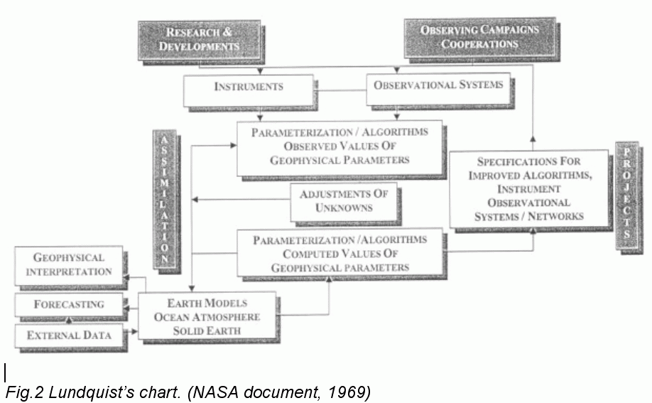

3.6 Situation en France en 1969

Acquits
En moins de 5 ans un programme de géodésie spatiale important a été réalisé. Il a bénéficié de circonstances favorables - les tirs d'essai de Diamant - il en a fait bon usage, et placé le CNES et les équipes qui ont participé dans une position de "leadership".
Tous les systèmes d'observation ont été mis en oeuvre. Au delà - ce sera une constante - les équipes françaises ont eu le souci d'analyser les observations recueillies et de discerner - au travers des résultats - leur capacité à répondre à des questions scientifiques ou à participer à des programmes à vocation plus applicative.

Etre à l'avant ne suffit pas !
Il faut essayer d'avoir une vision des enjeux. Les laboratoires ou organismes qui pourraient être intéressés n'appréhendent pas encore toutes les possibilités du spatial. La politique du CNES sera donc de favoriser l'émergence de laboratoires dits spatiaux dans les disciplines scientifiques où l'apport des mesures spatiales est évident. Cette politique a toujours été considérée comme une réussite majeure du CNES.
Pourtant, pour la Géodésie Spatiale, il va en être autrement: la "vision" de l'utilisation des techniques de mesures de type géodésique pour la "Physique de la Terre et des Océans" est prometteuse, mais il faudra plusieurs années pour transformer cette vision en programme.
Il apparaît dés le début que si cette nouvelle discipline voit le jour, elle n'aura un avenir que si des systèmes opérationnels se mettent en place. Ces systèmes ont également la particularité de nécessiter un secteur de stations au sol important, dont la gestion dépasse les possibilités d'un laboratoire. Il y a par contre un tronc commun important avec l'une des activités de base de tout Centre Spatial: le calcul des trajectoires - qui du reste utilise les modèles de champ de gravité et les positions des stations d'observation déterminés par la géodésie spatiale.

4- Création du GRGS (Groupe de Recherches en Géodésie Spatiale)

4.1 Le besoin et les enjeux.
La réussite initiale a fait naître des idées qu'il faudrait mettre en oeuvre très vite pour conforter notre position. Au CNES, on fait les constats suivants:
- L'atelier de Williamstown a montré que les techniques de mesures vont bientôt permettre de faire naître des recherches nouvelles dans le domaine des sciences de la Terre, et notamment en géophysique et en océanographie: l'altimétrie radar est la première priorité.
- Les possibilités du positionnement, de la localisation, et de la navigation par satellite sont sans limites; Diapason, puis Eole, (et la proposition GEOLE), ont ouvert la voie.
- Les taches à effectuer sont nombreuses, les acteurs à mobiliser sont dans des structures très diverses, avec chacun leur propre culture de travail et d'entreprise; les moyens nécessaires peuvent être "lourds": décider le calcul complet d'un champ de gravité exige de disposer d'un calculateur puissant; de plus, à terme, d'autres disciplines et d'autres utilisateurs seront intéressés. Au plan national, plusieurs organismes sont concernés.
La solution de confier tout ou partie des ces tâches à une Division du CNES est écartée: elle n'est pas conforme à la politique générale. Cependant, il apparaît important de valoriser l'apport d'ingénieurs du CNES. L'idée est de leur donner une certaine autonomie "pour qu'ils puissent s'investir sans contraintes dans les propositions de recherche et dans l'analyse des données et la publication des résultats".
Dans une première étape, une décision du Président du CNES, J F Denisse, intervient dés mars 1970. Elle crée au sein de la division Mathématiques un département "Géodésie Spatiale"... La mission assignée est claire - cf. copie de la décision en Annexe 1.

4.2 La solution adoptée.
Plutôt que de créer un nouveau laboratoire, dont les statuts auraient du être (longuement) négociés, les quatre organismes fondateurs, à savoir, le Bureau des Longitudes, le CNES, l'Institut Géographique National, et l'Observatoire de Paris ont décidé, lors d'une réunion au Bureau des Longitudes de créer une "entité nouvelle", le GRGS: Groupe de Recherches en Géodésie Spatiale.
Prenant le "risque de réussir", ils adoptent une idée de base fort simple: celle de mettre en commun leurs ressources. La démarche est totalement pragmatique: un simple document revêtu des signatures des 4 présidents a suffi, puisque la nouvelle entité n'a aucune autonomie administrative. L'objectif n'est - volontairement - pas détaillé...
Un comité de surveillance à l'échelon des Directeurs, et un comité scientifique approuvent les choix proposés et font vivre l'ensemble; il n'y a pas de structure commune, mais un bureau exécutif coordonné par un directeur exécutif. Les équipes mises à la disposition du GRGS restent totalement administrées par leur organisme d'origine.
En revanche, elles soumettent en commun des propositions de recherche. Celles-ci sont examinées par la procédure commune à tous les laboratoires; en cas d'acceptation, les budgets sont gérés par l'un des organismes... Elles peuvent aussi se voir confier par leur organisme d'origine des taches d'études plus en amont.
Cette formule originale révèle rapidement ses nombreux atouts: elle est simple et totalement souple; les programmes sont décidés en commun; les organismes y consacrent des ressources en fonction de leur intérêt propre et du contexte extérieur.
Pour les personnels, c'est l'occasion de pouvoir prendre des initiatives tout en sachant qu'ils peuvent revenir dans leur organisme d'origine... Pour les organismes, la souplesse est grande: ils pourraient à tout moment quitter le GRGS. Par contre, il est facile d'accueillir un nouveau partenaire, et cela a été le cas à plusieurs reprises, notamment pour le SHOM.
Le CNES a joué à fond la carte du GRGS: une décision du Général Aubinière le 1er avril 1971 affecte au GRGS (avec liste nominative) le département Géodésie Spatiale, créé un an plus tôt !
Toutefois, souplesse n'est pas facilité: des structures qui n'ont pas d'autonomie ou qui sont "à part" peuvent provoquer des réactions de rejet du coté de l'organisme d'origine ou dans la communauté scientifique... Cette autonomie est aussi une force - dont il ne faut pas abuser - mais qui est réelle, en particulier dans les relations internationales où le GRGS apparaît comme "un vrai" partenaire, avec lequel on peut même signer des Mémorandum of Understanding !

4.3 Les thèmes de recherche
Ils apparaissent dés fin 1970, dans un document rédigé par F Barlier et M Lefebvre, en support à la proposition de créer le futur GRGS: PROPOSITIONS A LONG TERME EN GEODYNAMIQUE.
Ce document - évidemment prospectif - avait à l'époque été critiqué pour son manque de focalisation sur un thème prioritaire - la géodésie par exemple - et pour la priorité apparente donnée aux systèmes d'observations, faisant ainsi ressortir des objectifs purement technologiques:
"Tout ce qu'il est possible de déterminer à partir de mesures précises de distances, directions, vitesses, accélérations, entre stations terrestres et satellites, ou entre satellites. Cela concerne l'étude de la Terre en tant que solide déformable ainsi que les grands mouvements des masses fluides qui l'entourent, et leurs interactions."
Cette définition est en total accord avec les Conclusions de Williamstown. Elle est en fait pleine de signification: Dés cette époque, on a le souci que les mesures faites constituent une avancée et pas seulement une "contribution", ou alors, que ce soit une contribution décisive: on ne peut atteindre les objectifs sans ces données (ce qui ne veut pas dire qu'elles suffisent...)
On voit là l'une des missions essentielles du GRGS:
Etre en interface avec d'autres laboratoires et avoir avec eux un dialogue en profondeur, c. à d. comprendre suffisamment les objectifs d'une discipline pour être à même de les traduire en termes de missions et de projets utilisant les mesures effectuées depuis l'espace.
Cette mission a souvent été mal comprise, (quelquefois même à l'intérieur du GRGS !), et a donné l'impression d'une "dispersion" car, pour la remplir, il faut conjuguer 3 qualités:
- la première est de constituer une force de propositions et, une fois acceptées, de prendre une part active dans l'analyse des données et la publication des résultats,
- la deuxième est d'être constamment à l'écoute d'autres chercheurs et utilisateurs,
- la troisième est de participer aux études en amont;
Tout ceci n'étant possible que si la variété des profils le permet, d'où la nécessité d'avoir des équipes comprenant des chercheurs ou ingénieurs d'autres organismes (CNRS, IFREMER, IRD), et la nécessité - souvent contestée - qu'une partie du GRGS soit en contact direct avec le Centre Spatial de TOULOUSE.
Il faut assurer la biodiversité des membres du GRGS ! La mission de "percolation" vers d'autres laboratoires est à réaliser en lien avec les responsables de programmes, mais elle est fertilisante et peut se résumer en deux phrases:
- Au lieu de demander leur avis aux utilisateurs, susciter leur intérêt !
- au lieu de demander leur support aux utilisateurs, leur procurer des opportunités !
C'est ce qui a été fait au GRGS: Si les décisions ont été prises en 1970, c'est aussi qu'il y avait une forte pression. Le chapitre V du livre "La machine Océan", (écrit en commun avec JF Minster et joint en Annexe 2), donne les détails des projets et propositions.

5 La période de maturation: 1970-1980

5.1 ISAGEX
Le "leadership " des "French laser men" plaçait la France en position favorable pour coordonner une expérience intensive de poursuite de satellites équipés de réflecteurs laser par l'ensemble des stations existantes. Le Projet ISAGEX 1970-1972 - coordonné par G Brachet - a conforté la place que nous occupions; il a aussi fourni pour la première fois un jeu important de mesures laser. Le CNES ne s'est pas contenté de coordonner: il a ajouté une cible laser supplémentaire en équipant le satellite PEOLE - Préparatoire EOLE - de réflecteurs laser. Ce satellite lancé depuis Kourou était placé sur une orbite d'inclinaison 15 degrés. PEOLE demeure le seul satellite laser dans la bande 0-40 degrés ! Le CNES a par ailleurs conclu un accord avec les soviétiques pour qu'ils déposent deux panneaux de réflecteurs français sur la lune - un des deux panneaux convenablement orientés, est toujours utilisé. Cette activité fait la promotion de l'industrie française, que ce soit pour les réflecteurs (Aérospatiale Cannes), ou pour les lasers (Quantel).
Plus tard des expériences de synchronisation d'horloges par laser seront menées à bien par le GRGS à l'aide de tirs laser depuis le CERGA sur un satellite géostationnaire : expérience LASSO.
Les données ISAGEX permettent de démarrer la détermination d'un champ de gravité de la Terre (cf. illustration ci après). Les modèles GRIM ont été calculés au GRGS en étroite collaboration avec G Balmino (alors au CNRS) et avec le DGFI Munich. La décision de calculer notre propre champ de gravité était dans le droit fil de la création du GRGS. Elle reposait sur plusieurs motifs. Tout d'abord, le champ de gravité est un élément du calcul des trajectoires, tâche essentielle pour tout centre spatial.
De plus, il fallait combler le vide causé par l'abandon forcé du SAO dans ce type d'activités; et enfin, il était clair qu'une expertise du meilleur niveau était requise - la responsabilité du BGI (Bureau Gravimétrique International ) confiée au GRGS, avec G Balmino comme directeur, avait été le premier pas - pour interpréter les missions d'altimétrie et pour préparer les missions futures.
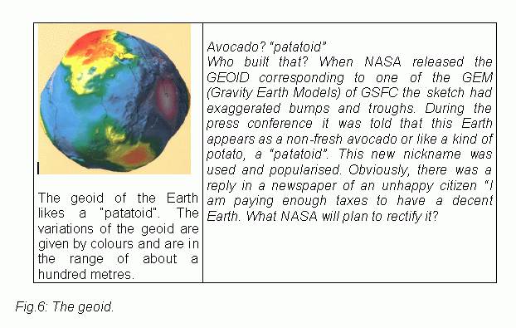

5.2 Propositions nouvelles - Petits Satellites.
Le GRGS va soumettre quatre propositions et être co-proposant dans deux autres; On pourrait penser qu'il y a de la boulimie. Il n'en est rien comme le montre la liste de projets, (menés à bien ou simplement proposés), figurant ci-dessous. Rappelons que, par vocation, le GRGS ne construit ni instrument ni hardware:
- CASTOR: test en orbite de l'accéléromètre différentiel Cactus développé par l'ONERA. Cette mission constitue le point de départ d'une filière "accéléromètres ultrasensibles", (avec ses dérivés gradiométriques), qui existe encore aujourd'hui. Le dernier exemplaire a été mis en orbite très récemment (Satellite CHAMP, lancé le 16 Juillet 2000)
- DIALOGUE: Satellite test du projet GEOLE. Il devait être lancé par Diamant en 1976. DIALOGUE ira jusqu'à la fourniture d'une maquette sur table qui sera testée à l'ESA
- DIABOLO: Test en orbite des mesures de vitesses relatives ultra précises entre 2 microsats: non retenu.
- NAUTE Satellite expérimental de navigation pour le test de systèmes drag-free (compensation automatique des forces de surface) non retenu
- STARLETTE Satellite optimisé pour tirer le meilleur parti des observations laser MIS SUR ORBITE en 1975 par un tir d'essai du lanceur Diamant, version BP4. Les observations laser de Starlette faites depuis 25 ans ont un poids très grand dans les déterminations du champ de gravité de la Terre. N.B. STARLETTE est et restera dans le livre des records comme le champion toutes catégories du concept: "Faster, Better, Cheaper, et ... Longer" ! En effet: Faster: décision en 6 mois; Better: 25 ans de mesures utilisées; Cheaper: Total général: 1,6 MF ou 300 000 $, hors prix du lanceur; et Longer: durée de vie 10 000 ans environ !
- DORADE Radar Altimètre embarqué; Projet retenu en priorité 1 & étudié jusqu'à en fin de phase B. Il devait être lancé en 1976. Son sort est scellé par la "duplication " avec le projet américain GEOS-3, et surtout, par l'abandon du lanceur Diamant au profit d'Ariane début 1974.

5.3 Emergence de l'altimétrie: GEOS-3 & SEASAT.

GEOS 3 est un satellite US dont la mission est la mesure du Géoïde Marin par altimétrie radar.

Il est réalisé par l'US NAVY, en coopération avec NASA. Celle-ci lance un appel à participation et sélectionne les P.I. qui auront accès aux données. Les 3 propositions du GRGS sont acceptées ! Mais, quelque mois avant le tir, la mission GEOS-3 est classée "Défense" par le Département d'Etat US. Les protestations des scientifiques ne changeront rien. De plus, le satellite n'a pas d'enregistreur de bord: les données ne peuvent être acquises qu'en télémesure directe...

Cette particularité va permettre au GRGS de jouer un rôle inattendu: la DMA (Defense Mapping Agency) sollicite le GRGS et pose clairement le problème: "Nous avons des trous, vous avez des îles !" D'où leur proposition de conclure un accord DMA-GRGS en échange de l'accueil de techniciens américains sur des sites français outre-mer. Nous aurons droit aux données; nos partenaires sont au fait de la non existence légale du GRGS, mais, précisément, ils ne veulent pas d'accord avec le CNES, alors qu'ils l'ont refusé à la NASA !
De fait, et en filtrant quelques péripéties (qui pourraient intéresser les historiens), l'accord a eu lieu et a été respecté: le GRGS a reçu les données enregistrées par la station mobile qui avait été implantée aux KERGUELEN. Il a ainsi pu publier dans le JGR le premier géoïde marin civil calculé avec des données altimétriques. Le Pr J. Coulomb avait noté dans l'article d'août 1980 déjà cité que l'altimétrie est susceptible de remplacer la gravimétrie, du moins dans les zones inaccessibles.

SEASAT 1978
Le satellite SEASAT que la NASA fait réaliser par le JPL sera cette fois un projet "ouvert". Les équipes du GRGS sont bien impliquées. Il est lancé en 1978 et constitue un "premier déclic": Au CNEXO, (Ifremer à présent), JL Hyacinthe a prévu le financement d'expériences pilote à travers une action incitatrice qui provoque un premier rapprochement entre océanographes et membres du GRGS. Les résultats sont présentés, entre autres:
- au colloque "Ocean From Space" à Venise en 1980,
- aux journées CNES-CNEXO de 1981 à Toulouse; 15 présentations dont 10 de résultats obtenus avec SEASAT.

5.4 De la Controverse à... la reconnaissance ("Urbi et Orbi...te" !).
Les résultats sont encourageants, publiés, présentés à plusieurs reprises. Seul petit problème: ce n'est pas vraiment de la géodésie ! Un débat assez vif s'engage: "le GRGS, qui a parfois du mal à tenir ses engagements, s'investit dans un domaine qui n'est pas le sien..."
Débat qui demeure d'actualité: faut-il rester spécialiste d'une discipline ou faut-il entamer une vraie recherche pluridisciplinaire ? La conclusion sera très positive: L'IFREMER et le CNRS engagent une coopération et s'appuient sur la compétence du GRGS pour démarrer des actions dans leurs organismes. En Août 1982, l'école d'été de Grasse, autre réunion fondatrice, (13 ans après celle de Williamston), permet de cimenter ce rapprochement.
Au delà de sa mission ("Tout ce qu'il est possible de déterminer...", formule qui est entérinée dans les faits), le GRGS se voit confirmer un rôle de passerelle entre disciplines, entre utilisateurs et équipes projet satellite. Pour assurer un tel dialogue au quotidien, et établir des relations d'un type nouveau avec les équipes projet, il faut disposer d'un noyau de compétences reconnues dans les deux domaines.

6 Les compétences du GRGS, (des années 80 à nos jours).
- Expertise dans la gestion de réseaux de trajectographie spatiale (campagne internationale MEDOC, coordonnée par le GRGS, et qui nous fait connaître "de l'intérieur" les limites pratiques du système de navigation Transit).
- Calcul de champs de gravité, avec des modèles "GRIM" de plus en plus précis...
- Détermination des positions de stations de la géodésie spatiale et participation active à l'établissement d un système de référence Terrestre : l'ITRF.
- Participation directe à la détermination du mouvement du pole et responsabilité dans la mise en place d'un "Service international de la rotation terrestre" (l'IERS),
- Mise en oeuvre "sur le terrain" et suivi des améliorations des étalons de fréquences et des échelles de temps, (voir extrait reproduit ci dessous) :
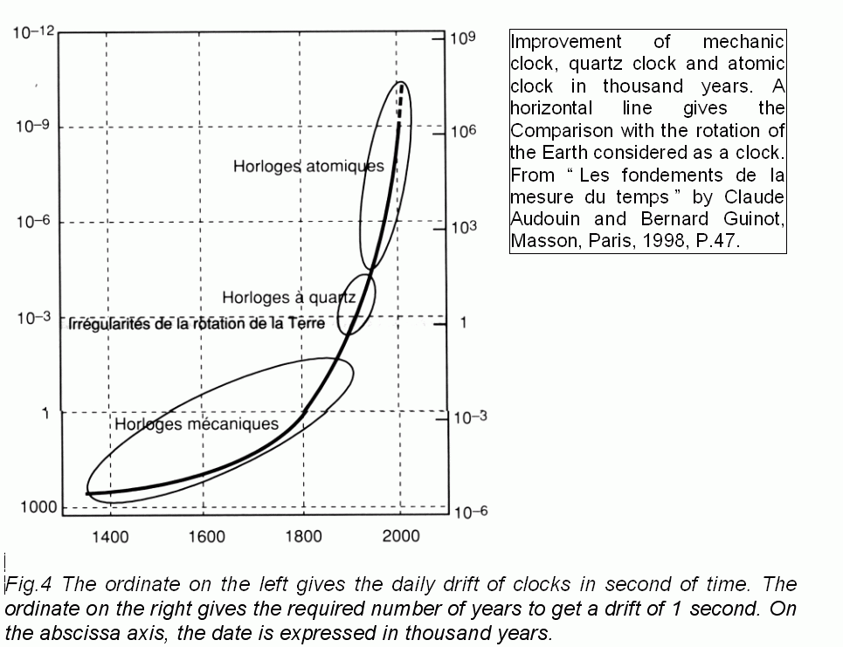

- Physique de la mesure altimétrique, corrections à appliquer, et algorithmes de traitement correspondants, tant pour la mesure océanique que pour la dynamique des calottes polaires .
Le noyau autour duquel le phénomène d'accrétion (pluridisciplinaire !) a pu se produire est la maîtrise des différents aspects de la métrologie, par moyens spatiaux, de la planète Terre, et de sa dynamique: depuis les mesures fondamentales, "à proximité des étalons primaires", jusqu'aux interprétations scientifiques.
Cette compétence aura un aboutissement logique et direct ...

7 TOPEX-Poséïdon: un parcours complet.
Lancé en 1992, TOPEX-Poséïdon mesure depuis plus de 8 ans la topographie de la surface océanique avec une précision centimétrique. Il importe de poursuivre cette série temporelle de précision inégalée : elle constitue un élément nouveau et décisif en particulier pour la compréhension de l’océan et de son interaction avec le climat.
Cette mission est un véritable "cas d'école" pour montrer l'importance d'une réelle maîtrise (a minima d'une bonne compréhension), des diverses composantes d'une activité, d'ailleurs très variées dans le cas de l'altimétrie. La mission Poséïdon fait son apparition en 1981 au Séminaire des Arcs, (colloque de Prospective Scientifique organisé périodiquement par le CNES). Elle est proposée comme "passager SPOT" par un "géodésien" du GRGS et un ingénieur du CNES, beau symbole du "dialogue essentiel" évoqué plus haut ! Elle est sélectionnée en numéro un, ex-aequo avec une proposition d'étude des sursauts Gamma (projet SIGMA).
Il est impossible de donner ici tous les détails de la saga qui conduit en 1985 à la fusion de la proposition française Poséïdon et de la proposition US TOPEX, puis au succès au delà de toute espérance de cette mission franco-américaine. Parmi les nombreux "miracles", citons seulement ceux relatifs à l'orbitographie de haute précision:
- L'élimination du système d'orbitographie Transit, (le prédécesseur du GPS), écarté au profit d'un système qui n'existait pas: DORIS, qualifié de "French bluff" lors de sa première présentation à la NASA en 1983 !
- Les progrès continus sur les OUS: avec le soutien de la R&D du CNES, l'industrie les réalise tandis que le Labo. "Temps Fréquences" les caractérise. La sélection opérée fait que le modèle de secours de DORIS mis en service début 1999, (après 6 ans en orbite), fonctionne mieux que le modèle nominal, qui a pourtant permis la haute précision de TOPEX-Poséïdon !
- L'installation par l'IGN du réseau DORIS: Avec le soutien technique et logistique du CNES, l'IGN réussit à implanter en 2 ans plus de trente balises qui assurent dés 1990, (avec DORIS sur SPOT-2), une couverture homogène du globe, y compris dans l'hémisphère SUD, ce qui est décisif pour la performance du système DORIS.
En réalité, il n'y a pas de "miracles": il y a plutôt une série de "petits événements", de "succès au quotidien", rendus possibles par l'expérience et les connaissances acquises dans la période précédente: On commence le "second tour" sur le "cercle vertueux" du diagramme de Lundquist, comme en témoignent les bilans d’erreur des missions successives ! (cf. illustration).
Plus précisément, TOPEX-Poséïdon est la première mission dédiée ayant le support de la communauté océanographique (cf. WOCE). Et pourtant dans l’état de l’art de l’époque, le bilan d’erreur sur lequel tout le monde s’engage est limité à 13 centimètres ! La plus grande part est due à l’erreur d’orbite. Pour la ramener en dessous de 10 cm, pour surpasser la prise, une mutation s’impose ; il faut un système nouveau dédié. Il est clair qu’un réseau dense de stations effectuant des mesures très précises est nécessaire : la densité est le seul moyen d’améliorer le champ de gravité en échantillonnant l’orbite de manière continue ; elle permet aussi de filtrer les forces de surface. En outre, le réseau dense constituant par lui même un système de référence permet le calcul du centre de masse (cf. illustration "géocentre"), les mouvements individuels des stations, et celui de l’axe de rotation terrestre (mouvement du pole).
Enfin, l’amélioration des modèles de champ de gravité se conjugue avec les progrès du domaine "Temps-Fréquences"… (Stabilité des oscillateurs et choix des fréquences).
La décroissance spectaculaire de l’erreur d’orbite est le fruit de cette réflexion menée dés 1982 au GRGS qui a permis finalement une erreur radiale bien en dessous de 5 cm ! Près de 10 ans avant le lancement, cette approche était accueillie avec scepticisme, (le "French bluff" !), comme nos collègues US l’ont reconnu depuis.

Parmi les bénéfices acquis lors des 10 premières années du GRGS, il y avait justement:
- L'expertise sur les corrections ionosphériques: Au cours de l'expérience MEDOC (mouvement du pole & positions des stations), le système "Transit /TRAnet", (Doppler "simple trajet descendant"), avait montré ses limites:
* pratiques: collecter des mesures datées dans l'échelle de temps "locale" des différentes stations,
* théoriques: le choix des fréquences (150-400 MHz) ne permet pas de corriger à mieux que 50 cm l'effet du à l'ionosphère.
- L'expérience sur les données brutes & les algorithmes de correction, d'abord avec GEOS-3 & SEASAT, puis avec les données de GEOSAT & ERS-1, (présence dans les groupes spécialisés).
- L'expertise "Temps-Fréquences": le GRGS a dés son origine établi des relations étroites avec le laboratoire Temps-Fréquences du CNES, ainsi qu'avec le BIH et ses successeurs.
- L'utilisation d'ARGOS: Le choix du système Doppler "simple trajet montant", à architecture centralisée et balises automatiques permet la simplicité de mise en oeuvre (Réseau sol).
De la sorte, il devenait "inévitable", comme l'a dit l'un de nos collègues, de proposer le système DORIS, inspiré d'ARGOS, avec des stations automatiques que l'on peut "dater" dans une échelle commune, et avec le bon couple de fréquences pour réduire l'erreur ionosphérique. Le système DORIS est aussi présent sur les satellites SPOT et sur 2 missions de l'ESA: Envisat, et tout dernièrement, (Eté 2000) Cryosat ! (un élément du programme "Terre Vivante" de l'ESA). Temps & Fréquence sont, comme DORIS, au cœur de TOPEX-Poséïdon: contrôle de l'horloge & des OUS (à bord et au sol). Le dernier ouvrage faisant autorité sur "Temps-Fréquences", (GUINOT & alii), cite d'ailleurs TOPEX-Poséïdon en exemple.
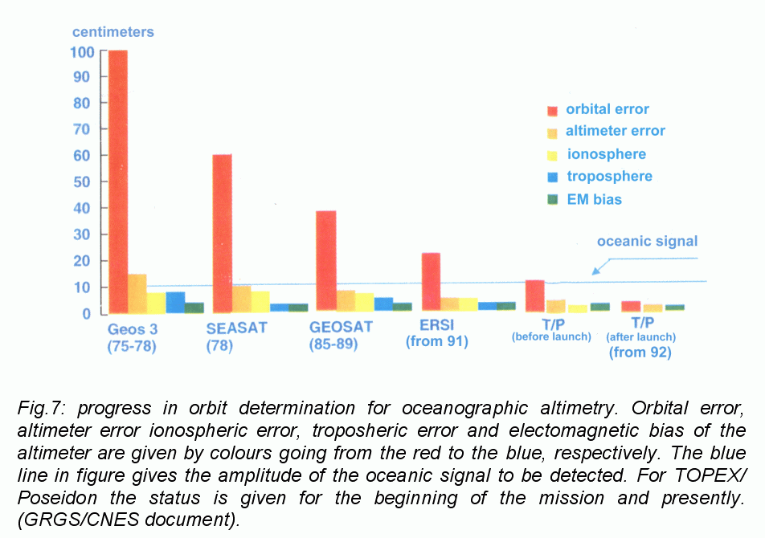
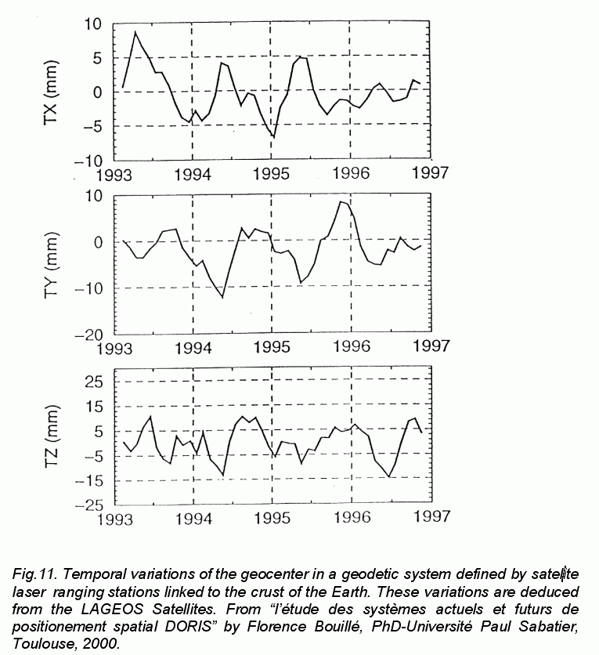

8 Réseaux & Liens. Autres contributions du GRGS.
La précision de TOPEX-Poséïdon est bien le résultat des études faites auparavant. Il n'aurait pas été possible de proposer, puis de mener à bien, une mission aussi ambitieuse sans la confiance née des progrès accomplis dans tous les domaines. Citons toutefois d'autres activités très remarquables.

8.1 Transferts de connaissances et de savoir-faire.
Les progrès ne se décrètent pas; les chiffres annoncés sont tous fondés sur les résultats d'expériences précédentes et sur les budgets d'erreur, avec une "extrapolation raisonnée", (en liaison avec les ingénieurs développant les futurs systèmes), de leurs principaux postes.
De même, certaines tâches n'ont pas de raison de demeurer sous la responsabilité du GRGS: Elles deviennent du ressort des services du CNES (calcul d'orbite précise), ou d'unités spécialisées comme le groupe Océanographie Spatiale de CLS (filiale du CNES).
Ces évolutions sont saines, mais il faut à chaque fois les analyser et reconnaître quelles sont les priorités et les ressources à mettre en place. S'il y a une leçon à tirer, c'est celle de savoir préserver une capacité d'écoute entre chercheurs et ingénieurs: ils peuvent tirer toujours plus de bénéfice des techniques spatiales, à condition que le dialogue se poursuive entre eux !

Bien entendu, le GRGS a su garder les tâches qui correspondent à sa vocation propre, comme l’étalonnage et la validation des données, (assurés par le CERGA), mais aussi et surtout garder une capacité de proposition, fondée sur une proportion raisonnable d’études en amont: une mission telle que GOCE (Programme "Terre Vivante" de l'ESA) n’aurait jamais été proposée sans l’apport du GRGS.

8.2 La coopération avec le Centre Militaire d'Océanographie du SHOM.
Au milieu des années 80, la Défense avait pris conscience de ce que les techniques et projets spatiaux pouvaient apporter à ses activités, à court moyen ou long terme. C'est dans cet esprit que la DRET a confié un certain nombre d'études à des laboratoires de recherche. Il devint vite clair qu'il était possible d'aller au delà, de développer un système pre-opérationnel de description et de prévision de la couche supérieure de l'océan. C'est ainsi que le choix a été fait par le SHOM de développer une entité à vocation opérationnelle, tout en soutenant les travaux de recherche du monde universitaire.
Lors de la première expérience commune, (ATHENA), entre le SHOM et le GRGS, en liaison avec l'Université d'Harvard, les données du satellite GEOSAT ont été traitées en temps quasi réel et des comparaisons faites avec des champs de courant calculés a partir des instruments à la mer du d'Entrecasteaux, navire du SHOM.
Cette première expérience pouvait paraître loin de la Géodésie; En réalité, elle a permis de tester "sur le terrain" l'accès aux données d'un satellite altimétrique et de quantifier leur apport, en liaison avec une communauté océanographique en plein renouvellement. Pour le CNES dont le métier - oh combien délicat - est de rendre "banal" le recours à l'outil spatial, puis de le pérenniser, cette démarche était aussi la bonne !
Avec presque 10 ans de recul, on peut constater que les dispositions retenues par le SHOM lors de son implantation à Toulouse, (sur le site de Météo-France et au GRGS), étaient les bonnes, tant pour affronter la mise en route d'un système opérationnel, que pour rester constamment au fait des progrès très rapides de la recherche, assurant ainsi leur transition vers l'opérationalité. Dans ce contexte, la proximité du GRGS et son rôle dans la transmission de savoirs très spécialisés, demeure encore aujourd'hui un élément essentiel pour le CMO.

8.3 Le GRGS, facteur d'un langage commun au niveau Européen.
C'est un aspect peu connu. Outre sa forte participation aux séances sur "Géodynamique et techniques spatiales" qui se tenaient à Luxembourg tous les 2 mois, le GRGS a été moteur dans les discussions et recommandations du workshop de l'ESA organisé à Schloss-Elmau en 1978. Les recommandations de ce workshop, ("S O N G", cf. illustration), ont conduit, entre autres au projet ERS-1.
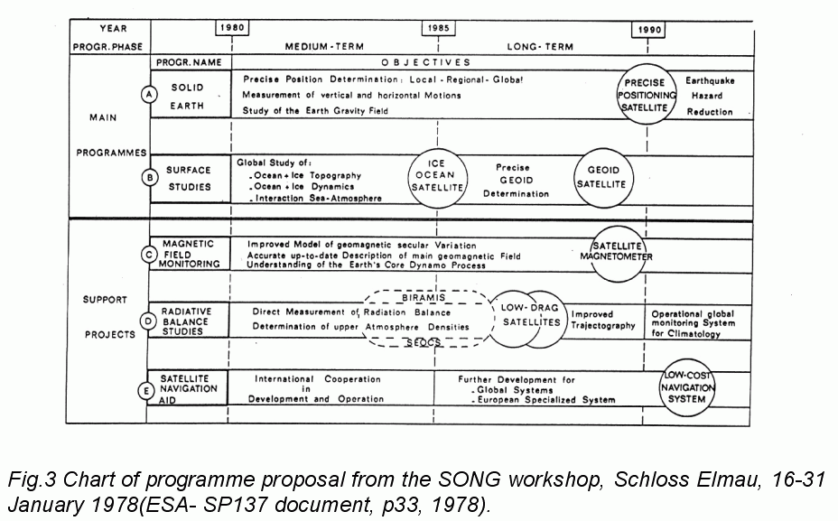
Par la suite, la complémentarité ERS-TOPEX-Poséïdon, (vitale pour la méso-échelle), a permis de convaincre les utilisateurs, (en particulier le Ministère de la Défense). A noter que les projets Envisat et Jason-1 prolongent cette complémentarité jusqu'en 2005.
Ce langage commun s'est diffusé en grande partie grâce aux "Formations par la Recherche", aux Ecoles d'été, mais aussi à plusieurs DEA (Paris, & Toulouse), ainsi que de nombreuses thèses et projets de fin d'études au profit d'écoles d'ingénieurs à Toulouse, (ENSAE, ENSICA), à l'ENSTA, ou à l'Ecole de Géophysique de Strasbourg.
Il a favorisé le dialogue entre chercheurs et ingénieurs. La réussite de TOPEX-Poséïdon doit beaucoup au travail commun, effectué au sein du SWT ("Science Working Team"), en particulier à l’acharnement mis à "remonter" des constatations faites par la communauté scientifique aux propriétés du système et aux améliorations possibles : la décision de retraiter l’ensemble des données peut alors être prise en connaissance de cause, en escomptant les signaux géophysiques qui deviendront mieux perceptibles à l’issue de ce retraitement. La quintessence de cette démarche est illustrée par la carte du plancher océanique déduite des données ERS et TOPEX-Poséïdon, convenablement retraitées. (voir figure).
L’existence d’un langage commun a enfin permis d'échapper à un écueil redoutable: celui de personnels figés dans leur situation au GRGS, détachés sans possibilité d'évoluer; les mouvements ont été importants et continus: On retrouve beaucoup d'anciens du GRGS, thésards, chercheurs ou ingénieurs, dans les Equipes de projets du CNES et du SHOM, ainsi que dans l'équipe CLS.
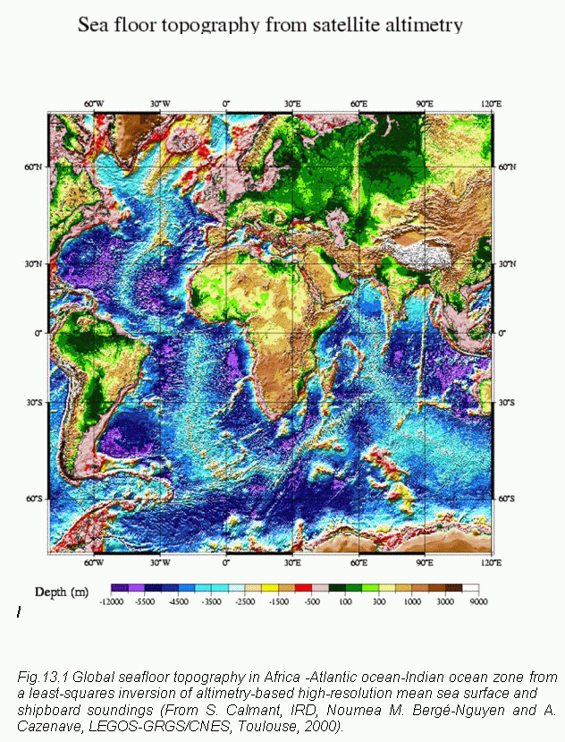

8.4 De la Géodynamique à la Planétologie:
Beaucoup de techniques de la géodésie spatiale s'appliquent aux planètes. De la sorte, le GRGS a aussi eu une bonne implication dans les programmes planétaires: au cours d'un séjour au JPL, G. Balmino a déterminé le champ de gravité de Vénus (données Pionneer-Venus, puis Magellan). Par la suite, c'est au GRGS que s'est formé un groupe de planétologie installé maintenant au sein de l'Observatoire Midi-Pyrénées.

8.5 Un résultat récent.
Parmi les nombreux résultats des 3 dernières années, il en est un qui montre le caractère imprévisible de la recherche ! il s’agit de la dissipation d'énergie dans le système Terre – Lune:
- l'énergie totale dissipée par le système est aisément calculée à partir de l'éloignement de la Lune, que l'on détermine avec précision (mesures laser de la distance Terre Lune).
- Quels sont les facteurs de dissipation ? En premier lieu, l'énergie liée aux marées lunaires qui est de plusieurs Terawatt.
- Où cette énergie disparaît-elle ? La réponse courante était "Sur les plages & dans les mers peu profondes !" avec l'inconvénient grave de quantifications peu crédibles,
- D'où l'hypothèse d'une dissipation dans des zones océaniques plus profondes, en particulier dans l'Atlantique Nord.
- Grâce aux cinq à sept ans de données TOPEX-Poséïdon et à de nouveaux modèles hydrodynamiques, (C. Le Provost), cette hypothèse a pu être confortée, avec en plus le bon ordre de grandeur pour l'énergie qui manquait pour rendre compte de la circulation profonde !

9. CONCLUSION
Cet Essai ne présente pas toute l'histoire du GRGS, histoire qui du reste n'est heureusement pas terminée. Mais en donnant ce témoignage, nous voulions montrer qu'à une époque où l'on tient à valoriser la Recherche, où l'on invoque "ouverture & imagination", sans oublier "efficacité & responsabilité", où l'on vante les mérites des programmes intégrés & de la pluridisciplinarité... des approches nouvelles sont possibles.
Ceux qui ont vécu ces 30 ans savent qu'elles ne sont pas faciles, (spécialement pour le décideur qui doit "faire confiance"), mais le schéma adopté était effectivement celui de la confiance accordée aux acteurs, confiance qui implique une prise de risques. Dans notre domaine, comme dans beaucoup d'autres: pas de réussite sans prise de risques. De même, vision et volonté partagées sont un couple magique pour faire naître une démarche qui réussit. (Il ne s’agit guère de stratégie, excepté que le succès appelle a posteriori ce qualificatif !).
Parmi les nombreux articles qu'il faudrait citer à ce sujet, on peut mentionner deux articles rédigés indépendamment à 13 ans de distance:
- "Perspectives de l'océanographie spatiale" (JL Fellous & M. Lefebvre, Revue de l'Armement 1986),
- "L'émergence de l'océanographie opérationnelle" (R. Zaharia, Bulletin de la SFPT 1999-2).
Trois points apparaissent positifs :
- le premier est de voir que l'étude de la dynamique globale de la Terre, qui ne faisait pas partie des programmes prioritaires, est devenue une préoccupation commune des agences spatiales. Sans oublier que le CNES a joué un rôle moteur dans ce domaine, il y a maintenant le programme "Terre Vivante" de l'ESA, qui fait écho au "Destination Terre" de la NASA...
Tout notre acquis, l'acquis du GRGS, va donc être mis en valeur: Il y a autour des programmes spatiaux une communauté vivante, très "biodiverse". Une des tables rondes de l'I F H E (Institut Français d'Histoire de l'Espace) a d'ailleurs pour sujet: "Comment constituer une communauté scientifique autour du spatial" ? Nous avons une réponse et un exemple !
- Derrière TOPEX-Poséïdon et Jason-1, il n’y a pas "quelques chercheurs CNRS", (comme a pu le dire naguère un personnage officiel), mais entre 100 et 150 personnes de profils très variés, dont beaucoup sont des spécialistes bénéficiant d'une reconnaissance internationale.
- Le dernier point est le dialogue vrai, permanent, continu entre chercheurs et ingénieurs et particulièrement ceux des Equipes Projets. Le décloisonnement ainsi opéré n'apporte pas seulement le succès, il est à la base de relations humaines qui sont un véritable privilège dans une vie professionnelle. (tandis que l'efficacité est confortée par la communauté de vues, pour ne pas dire la complicité !).
A l'étranger, en dépit des barrières culturelles, le dialogue s'est également établi avec les équipes projet et les collègues anglo-saxons. Le maintien d'une telle qualité de dialogue est un facteur-clé pour la réussite de la coopération internationale en cours, notamment pour le projet Jason-1.
Souvenons nous de la réflexion, non dénuée de malice, d'un ancien Responsable Scientifique américain, (au colloque de Biarritz 1997), "Dire que lorsque nous avons commencé à travailler avec vous, personne ne vous connaissait en Océanographie; maintenant, vous faites la course en tête !"
Au moment où certaines questions se posent à l'échelle de la planète ("de RIO à KYOTO, en passant par Heidelberg"...), l'altimétrie, héritière de la Géodésie Spatiale (elle même née il y a tout juste 40 ans), "ne sera plus jamais seule": nous sommes convaincus qu'elle peut contribuer à ce "regard objectif", si nécessaire dans le débat sur le changement climatique.
Notre fierté est d'avoir participé à ce parcours ! Notre vœu le plus cher est que les équipes dirigeantes actuelles aient la même attitude vis à vis des générations qui suivent: Comme le montre le projet Mercator, leur l'esprit d'initiative n'a rien à envier à celui de leurs prédécesseurs !

Annexe 1 : Fac similé des documents relatifs à la création du GRGS.

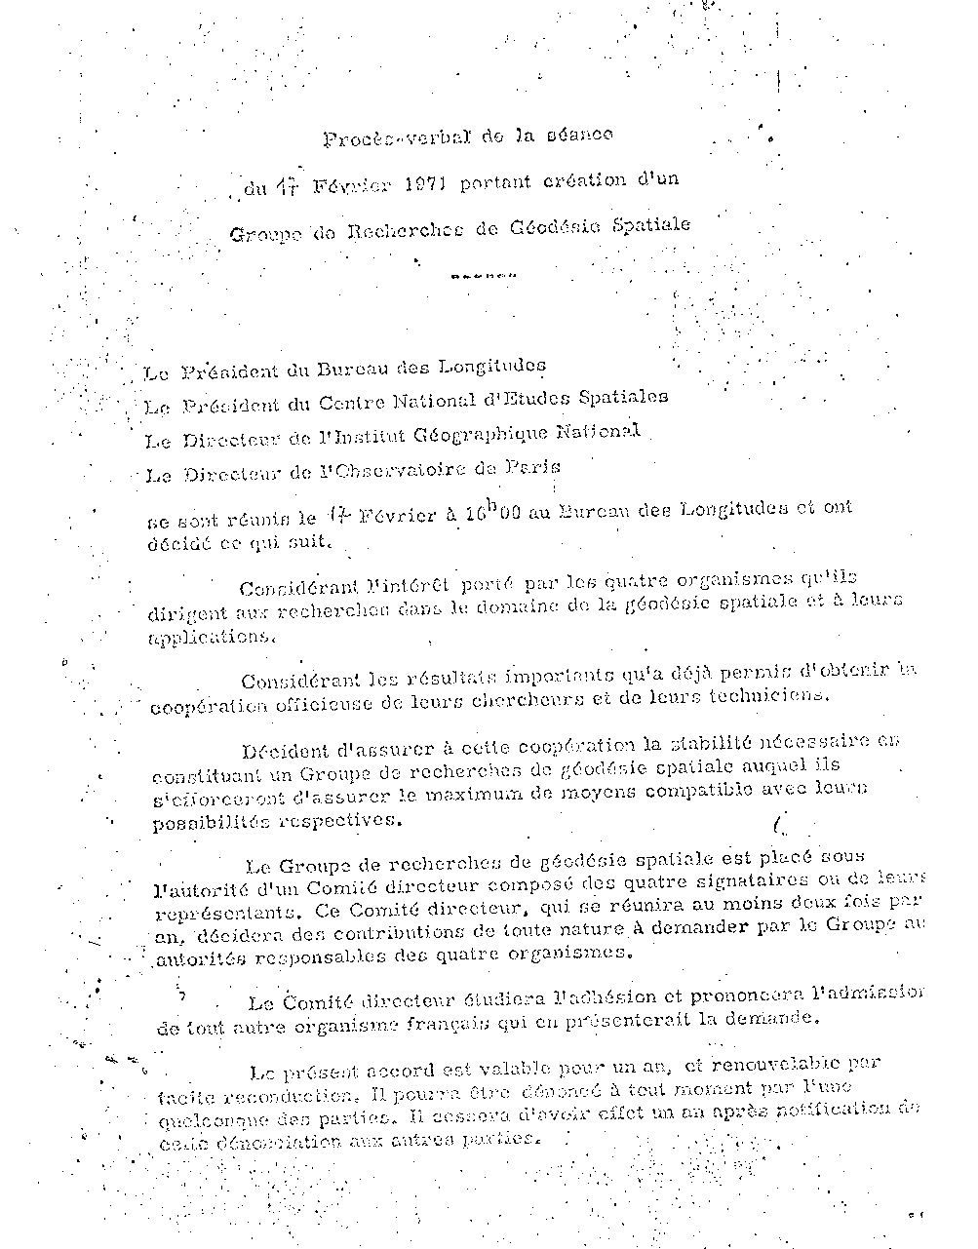
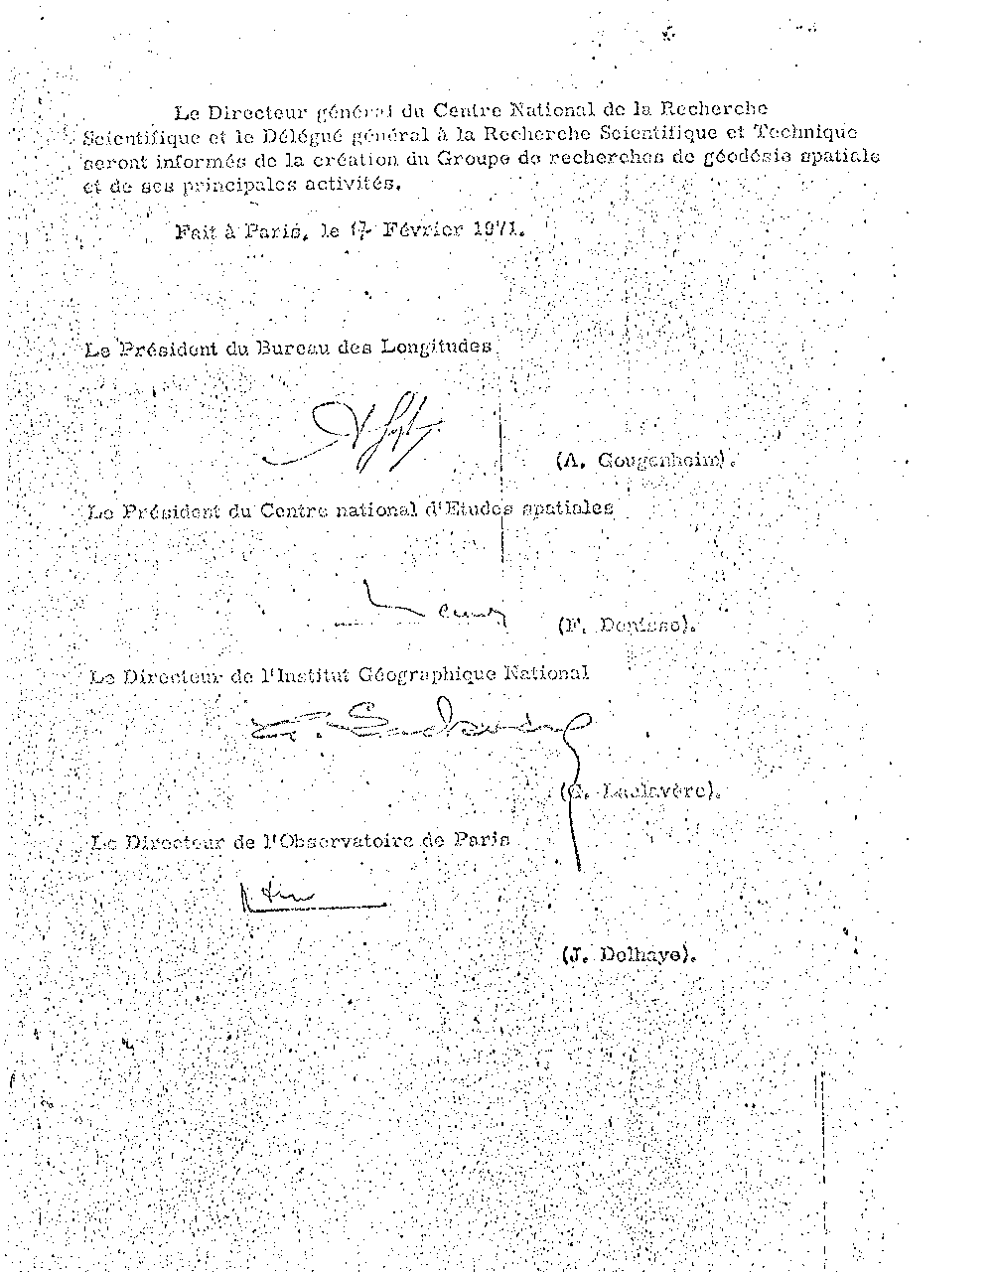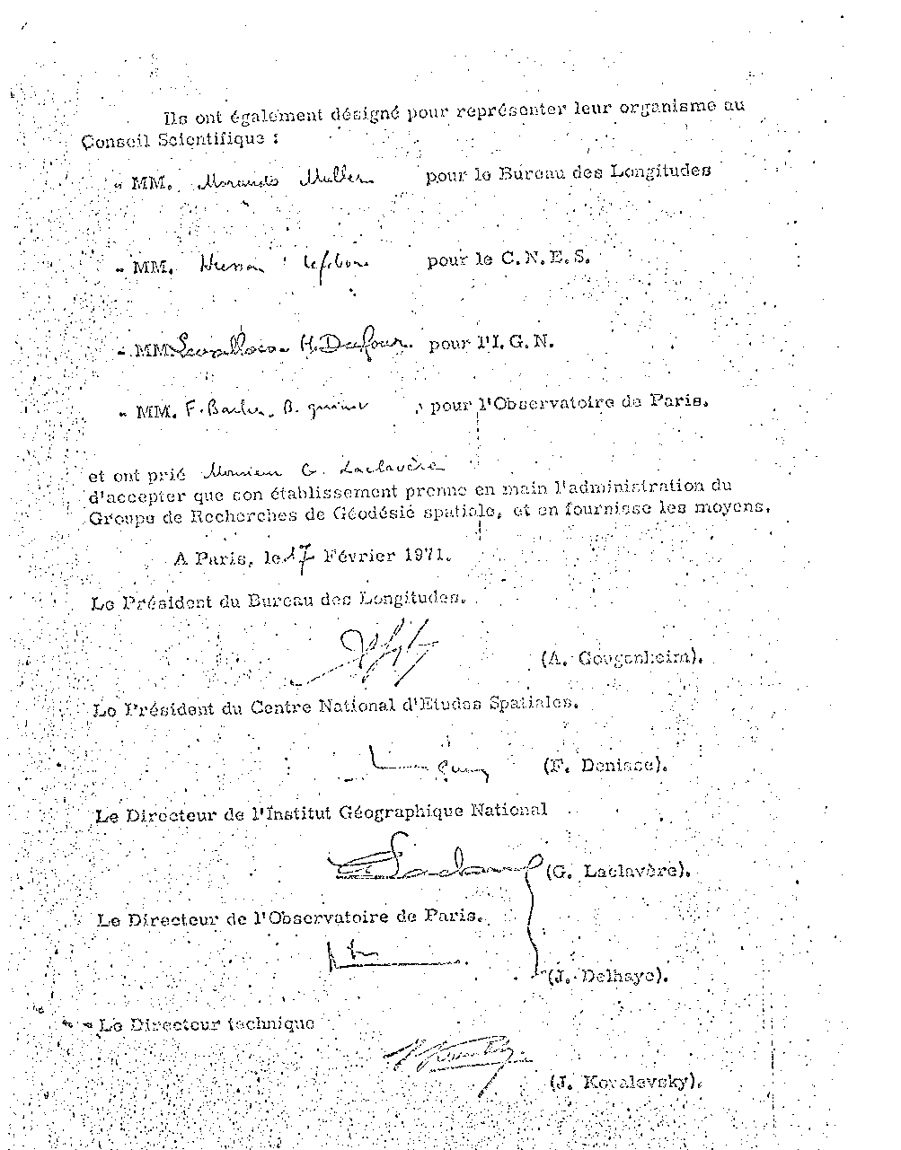

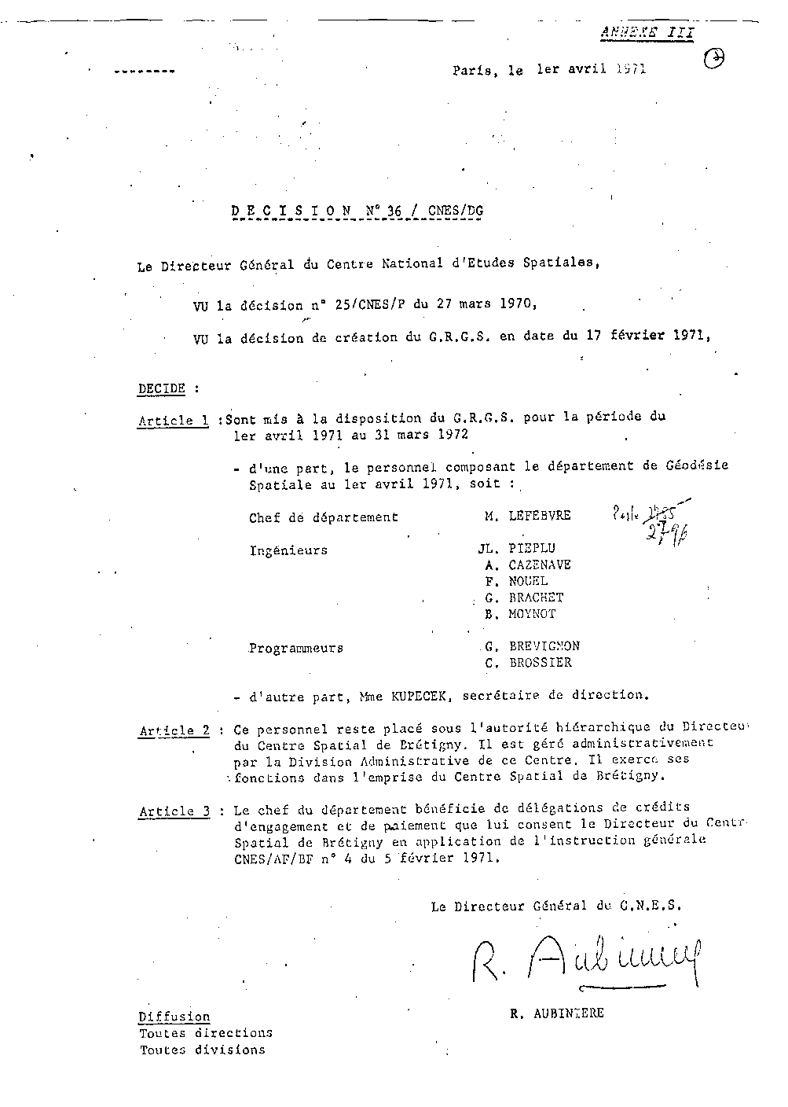

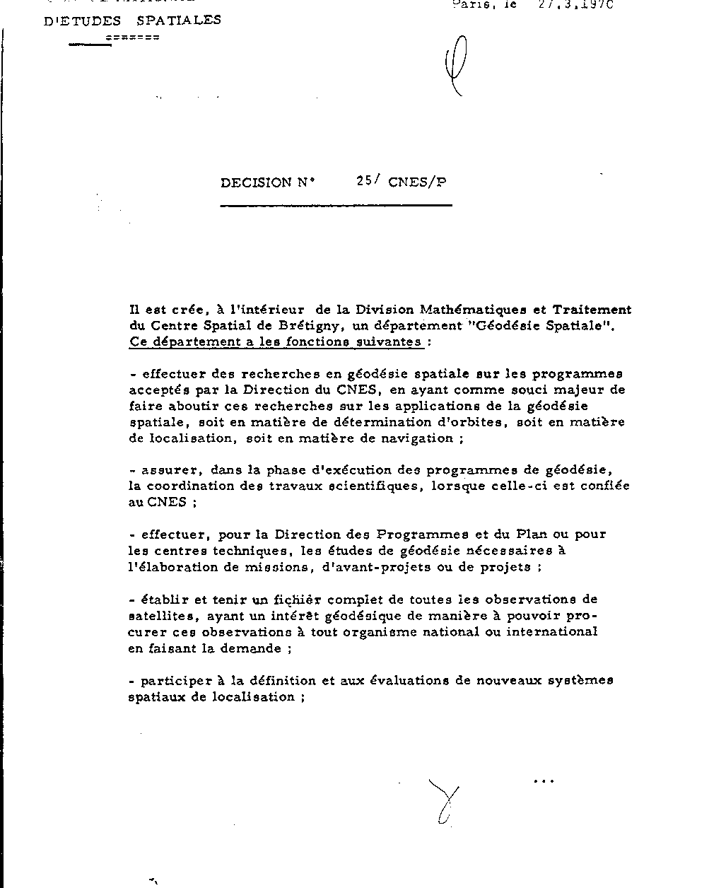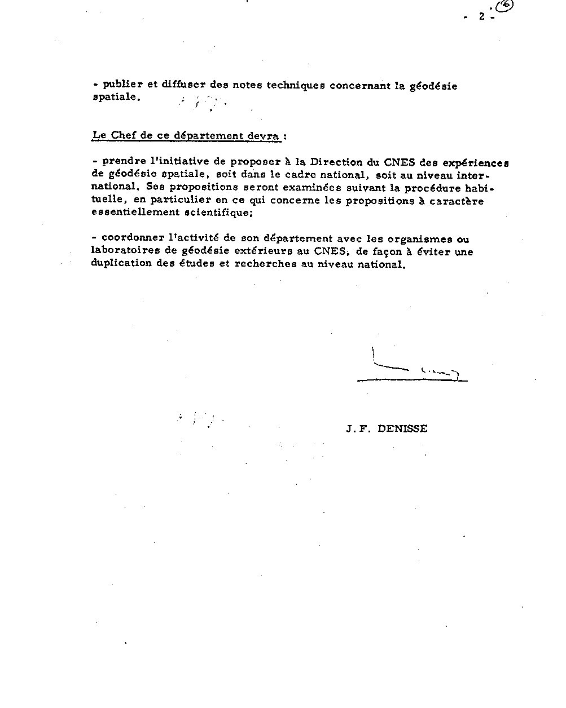

Annexe 2 : Chapitre V du livre "La machine Océan"

TOPEX-POSEIDON, L’ALTIMETRIE SATELLITE
ET LA CIRCULATION DES OCEANS
(en collaboration avec Michel Lefebvre)

J’ai plusieurs fois mentionné l’altimétrie satellite comme une technique d’observation des courants. Rappelons d’abord que si l'océan était homogène et au repos, la surface de la mer serait un géoide. Cependant, les forçages atmosphériques entretiennent des variations du niveau de la mer, au dessus du géoide, que l'on appelle la topographie dynamique. La pente de celle-ci se traduit par des gradients horizontaux de pression, auxquels l'océan réagit par des courants géostrophiques. A l’inverse, si on connaît la latitude, la hauteur et la forme du niveau de la mer, on peut calculer la trajectoire et la vitesse des courants. Rappelons aussi que presque partout, les courants horizontaux sont principalement explicables par la composante barotrope et la première composante barocline; la topographie dynamique de surface est donc une information presque directe sur les courants horizontaux dans toute la colonne d'eau et en tout cas dans les 1000 premiers mètres d’eau.

Le principe de base de l'altimétrie satellite est très simple: il s'agit de mesurer le niveau de la mer pour en déduire les courants géostrophiques de surface. La difficulté vient de ce que la topographie dynamique va de quelques centimètres au mètre d'élévation, si bien que les mesures doivent être très précises. La technique a atteint sa maturité et la précision requise depuis le lancement du satellite franco-américain TOPEX-POSEIDON (T-P) en 1992.

Les variations du niveau de la mer permettent de suivre celles des courants; c’est pourquoi les données altimétriques ont été utiles à l’étude de la variabilité mésoéchelle, de la propagation des ondes de Rossby, de l’effet de baromètre inverse, du signal saisonnier de hauteur stérique ou du phénomène ENSO. Je reparlerai de l’utilisation des données altimétriques pour contraindre les modèles numériques de circulation des océans dans le chapitre 6 et du signal de niveau moyen de la mer et de la topographie des calottes polaires dans le chapitre 11. Je souhaite introduire ici trois autres résultats obtenus grâce à ces données: l’analyse du géoide et des effets géodésiques de l’océan, la cartographie de la topographie dynamique absolue et celle des marées océaniques. Après une description plus complète de la technique altimétrique, je proposerai donc un bref survol de ces résultats, puis décrirai l’histoire de la technique et du projet TOPEX-POSEIDON.
Aspects techniques de la mesure altimétrique.

Un satellite altimétrique optimisé est en fait un système de mesure composé d’au moins trois éléments: un altimètre bi-fréquence, un système d’orbitographie et un radiomètre micro-ondes. Le niveau de la mer est déterminé par différence entre, d’une part, la distance du satellite à la surface de la mer et, d’autre part, la hauteur du satellite au-dessus de la Terre, calculée par orbitographie.

C’est l’altimètre qui mesure la distance entre le satellite et la surface de la mer, à partir de la durée du trajet aller-retour du signal radar. Il faut atteindre une précision de quelques centimètres, alors que le satellite vole vers 800 ou 1300 km d’altitude, selon les cas. Pour cela, il faut d’abord un instrument très précis et ensuite corriger la mesure de tout ce qui peut la perturber. L’altimètre émet des impulsions à une fréquence de 1000 à 4000 Hz, selon les instruments; leurs échos sont moyennés par paquets, à une fréquence de 10 à 20 Hz. Ces paquets sont ensuite analysés pour en déduire la mesure de distance, puis celle-ci est moyennée à la fréquence de 1 Hz. Comme le satellite se déplace le long de son orbite à une vitesse de 7 km/s, un altimètre mesure la hauteur de la mer tous les 7 km le long de sa trace. Dans le cas de T-P, l’orbite se répète par cycles de 10 jours, 500 000 points de mesure étant effectués au-dessus de l’océan pendant chaque cycle. La distance entre les traces du satellite est alors de 340 km à l'équateur; elle décroît avec la latitude. L’inclinaison de l’orbite est de 66°, de sorte que 94% de la surface de l’océan peuvent être observés.

La diffusion du signal radar par les électrons de l’ionosphère allonge la distance apparente de 2 à 30 cm; comme cette perturbation dépend de la fréquence du signal radar, il est possible de l’estimer à partir des mesures de hauteur faites à deux fréquences différentes. Comme la vapeur d’eau de l’atmosphère retarde le signal radar, le satellite doit aussi embarquer un radiomètre “micro-ondes” pour estimer cet effet (à la fréquence de 22 GHz, la vapeur d’eau absorbe une partie du signal émis par l’océan); la correction vaut de 10 à 40 cm est peut être connue à 2 cm près. Le principal effet est de même nature que celui de vapeur d’eau et résulte de l’oxygène et de l’azote de l’air; la correction vaut 2,3 m mais elle peut être déterminée avec une très bonne précision à partir des champs de pression atmosphérique. En fait, après corrections, le bruit de mesure était de l'ordre de 3 à 4 cm pour l’altimètre du satellite GEOSAT de la marine américaine, qui a fourni des données de 1984 à 1989, ou pour ceux des satellites ERS de l’Agence Spatiale Européenne (ASE), qui fonctionnent depuis 1991. Dans le cas de T-P, tout a été optimisé pour réduire cette erreur de mesure: c’est un bruit blanc de 2 à 3 cm.

C'est bien le niveau de la mer que mesure l’altimètre car l’empreinte du radar a environ 7 km de diamètre et moyenne l’effet des vagues. En fait, comme le signal radar provenant de la crête des vagues arrive un peu plus tôt que celui qui provient du creux des vagues, celles-ci provoque un étalement dans le temps des échos radars. On utilise cet étalement pour déterminer aussi “l’état de la mer”, celui-ci traduisant à la fois les vagues entraînées par le vent local et la houle qui se propage en provenance d’autres régions de l’océan. Cependant, comme les crêtes des vagues diffusent plus le signal radar que les creux, la mesure du niveau de la mer est affectée d’un “biais d’état de mer”, qui dépend de la hauteur des vagues et de la vitesse du vent. Comme la physique des états de mer est complexe, ce biais est estimé de façon empirique et constitue actuellement la principale incertitude des mesures altimétriques.

Les systèmes d’orbitographie permettent de savoir où est le satellite. T-P embarque d'une part un système "laser": le satellite est visé par un réseau mondial de lasers, dont les signaux sont réfléchis par une couronne de miroirs situés autour de l'antenne du radar; cela permet de déterminer la distance entre le satellite et les stations lasers à une précision centimétrique. Les autres systèmes sont des systèmes "Doppler": des signaux radio sont envoyés vers T-P depuis d'autres satellites ou depuis un réseau de balises au sol; la vitesse du satellite dans la direction de visée est déterminée par effet Doppler. Avec le système français DORIS, une précision de 0,3 mm/s est atteinte, alors que le satellite se déplace à 7 km/s! Comme il y a près de 50 balises réparties sur toute la Terre, le satellite est en visibilité d'au moins une balise pendant 85% du temps. Ces informations sont utilisées pour ajuster un calcul dynamique de l'orbite, qui tient compte des forces de gravité (Terre, Lune et Soleil, mais aussi effets des marées terrestres et océaniques), des forces de friction ou des pressions de radiation (provenant du Soleil, de la Terre ou du satellite), des mouvements propres du satellite (tangage et roulis) et même des effets relativistes (qui jouent au niveau de quelques millimètres de distance radiale du satellite). Il faut bien sûr savoir où sont les balises de poursuite à une précision centimétrique et pour cela tenir compte de leurs déplacements par rapport au centre de masse de la Terre (mouvement du pôle, déplacements tectoniques, marées terrestres, effets de charge des marées océaniques...). T-P a été placé assez haut (1336 km d'altitude) de façon à ce que son orbite puisse être calculée très précisément: d’une part, les balises de poursuite le voient longtemps dans le ciel; d’autre part, l’orbite est peu sensible aux anomalies du champ de gravité de la Terre ou aux effets résiduels de traînée atmosphérique. Les calculs d'orbite indépendants et effectués à partir de données de poursuite distinctes sont maintenant en accord à 2 à 3 cm près pour ce qui est de la distance entre T-P et le centre de la Terre.
Quelques commentaires sur le géoide marin.

De manière générale, un système altimétrique est d’abord un outil géodésique: il aide à mieux mesurer la forme de la Terre, son champ de gravité et la position des stations de poursuite. Je ne décrirai pas cet aspect: on en trouvera les éléments dans le livre bien illustré d’Anny Cazenave et Kurt Feigl sur les “Formes et les Mouvements de la Terre”.

Les mesures de niveau de la mer ont d’abord été utiles à l’étude de la Terre et tout d’abord à celle du géoide: on parle de géoides altimétriques pour distinguer ceux que l'on cartographie ainsi de ceux que l’on calcule à partir des données de gravimétrie. Il est important de ne pas confondre le géoide, qui est relié aux anomalies du champ de gravité, avec la topographie dynamique, liée au champ de courant. L’amplitude maximale des signaux du premier est de l’ordre de 100 m, contre 1 m pour la seconde. Dès les premières données du satellite GEOS-3, en 1975, les mesures altimétriques ont donc permis de cartographier le géoide. L’apport de T-P réside dans sa précision: ses données servent de référence, sur laquelle on peut ajuster les données des autres satellites. En particulier, en 1994-95, le satellite ERS-1 a été placé sur une orbite dite “géodésique”, telle que toute la Terre a été couverte en un temps de 336 jours. On dispose donc d’un point de mesure tous les 7 km, à la fois le long de la trace du satellite et entre ses traces. En mélangeant les données des deux satellites, plusieurs équipes dont celle de la française Anny Cazenave ont pu construire des géoides altimétriques à la fois précis (grâce à T-P) et d’excellente couverture (grâce à ERS-1). Jusqu’alors, seule la marine des USA disposait d’un géoide de haute résolution, classifié et construit en 1984 et 1985 à partir des données du satellite militaire GEOSAT. Bien sûr, à la suite des observations du satellite européen, les Etats-Unis ont mis les données de GEOSAT à disposition de tous; même si elles sont nettement moins précises que celles de ERS-1, ces données améliorent les cartes de géoide car le nombre des points de mesures est plus que doublé.

Le géoide est une représentation du champ de gravité de la Terre, qui est donc connu en grand détail au-dessus des océans (avec une incertitude liée à la topographie dynamique moyenne des océans, qu’il n’est pas possible de distinguer à partir des seules mesures altimétriques). On y voit la signature de très nombreux phénomènes tectoniques ou de convection provenant de la lithosphère ou du manteau de la Terre. Les nouveaux géoides permettent en particulier de détecter des signaux de très faible amplitudes (quelques décimètres) et de toutes petites échelles (une vingtaine de kilomètres), associés notamment à l’activité magmatique le long des dorsales médio-océaniques.

Les mesures du niveau de la mer par T-P ont fourni aussi un autre résultat géophysique inattendu: la durée du jour varie d’environ ± 90 microsecondes (μs) à l’échelle saisonnière, par suite de transferts de masse et de moment d’inertie entre les différentes enveloppes de la Terre. Par exemple, quand les vents ou les courants augmentent d’intensité vers l’ouest, la Terre doit tourner moins vite. On sait mesurer ces variations de la durée du jour et aussi calculer l’effet du vent. Il y avait une différence entre les deux valeurs que l’on attribuait à l’effet des courants. Les données de T-P suggèrent que c’est bien ce qui se passe; des variations saisonnières de la durée du jour d’environ ± 5 à 10 μs peuvent apparemment être dues aux variations saisonnières des courants.

Le signal absolu de topographie dynamique.

Si on dispose d'un géoide de référence, indépendant de l’altimétrie, la différence entre le niveau de la mer et celui-ci donne le signal absolu de topographie dynamique. Comme les géophysiciens calculent régulièrement des géoides gravimétriques à partir de toutes les mesures de champ de pesanteur, on a pu cartographier la topographie dynamique dès que le premier cycle de données de T-P a été disponible. Qualitativement, le résultat est tout-à-fait satisfaisant: on repère facilement des bosses de 50 à 150 cm d'amplitude, calées près des frontières ouest de chaque bassin océanique et autour desquelles tournent les gyres anticycloniques subtropicaux. Le long de l'équateur, dans les océans Pacifique et Atlantique, le niveau de la mer est plus élevé à l'ouest qu'à l'est des bassins, comme on s’y attend. Il est plus élevé de 50 cm dans l’océan Pacifique que dans l’Atlantique, ce qui résulte surtout de la salinité (et donc de la densité) plus élevée de ce dernier.

Il est intéressant de prêter attention à la dénivellation de 1,5 m de hauteur, le long de laquelle coule le Courant Antarctique Circumpolaire. En effet, quand les courants sont baroclines, il est possible de les estimer par hydrographie et donc de construire une topographie dynamique de surface. Les océanographes en calculent régulièrement à partir de toutes les données hydrographiques existantes, soit à partir d’un siècle de mesures; ils pensent ainsi disposer d’une estimation de la circulation moyenne des océans. Le long du Courant Antarctique Circumpolaire, la pente de la topographie dynamique déduite des données de T-P a une dénivellation plus grande de 40 cm que celle déduite de l’hydrographie. Cet écart est facilement interprétable en termes de courant barotrope, puisque cette composante est absente du calcul hydrographique mais qu’elle est présente dans le niveau de la mer altimétrique. La proportion de 30% de transport barotrope est conforme à ce qui avait été mesuré par courantométrie dans le passage de Drake; l’altimétrie permet en outre de déterminer quelle est cette proportion tout autour du continent Anatarctique.

Est-il possible de généraliser ce résultat et de calculer partout le transport barotrope moyen des océans en mélangeant les données altimétriques et les données hydrographiques (les premières donnant le signal total et les secondes les courants baroclines)? Autrement dit, peut-on utiliser les courants de surface estimés par altimétrie comme référence pour le calcul des courants relatifs déduits de l'hydrographie (voir au chapitre 2)? Une dénivellation de 1 cm du niveau de la mer est équivalente à un transport barotrope de 7 Sv, quand la profondeur de l’eau est de 5000 m (ce résultat est indépendant de la distance sur laquelle se fait la dénivellation). Pour un courant de 200 km de large, c’est aussi équivalent à une précision de l’ordre de 0,7 cm/s sur la vitesse des courants barotropes. Or on sait que les courants profonds moyens sont en général plus faibles que 1 cm/s: la précision de l’altimétrie reste donc insuffisante pour calculer les courants moyens profonds de l’océan (ce n’est en revanche pas nécessairement vrai des courants instantanés). Plusieurs études ont par ailleurs récemment cherché à calculer quel serait l’impact d’une topographie dynamique absolue de précision centimétrique sur le calcul des flux de chaleur méridien dans l’océan (que l’on sait déjà faire à partir des données hydrographiques par méthode inverse): cette erreur serait réduite d’un facteur 2 dans un grand océan comme le Pacifique mais de seulement 10% dans l’océan Atlantique.

Malheureusement, les géoides gravimétriques restent encore trop mal connus pour la plupart des besoins de l'océanographie: leur précision est de l'ordre de 50 cm pour les grandes longueurs d'ondes (plus de 1000 km) et encore moins bonne pour les plus courtes longueurs d'ondes. Pour améliorer cette situation, la seule méthode réaliste consisterait à lancer un satellite gravimétrique à basse altitude (soit 200 à 300 km); un tel satellite mesurerait l’accélération de la pesanteur à l’altitude du satellite et serait techniquement tout-à-fait faisable. Une première mission gravimétrique, appelée CHAMP, est actuellement prévue par l'Allemagne et la France pour 1999; la précision du géoide devrait être meilleure que 5 cm aux longueurs d'ondes supérieures à 300 km; c'est une amélioration considérable (importante pour les études de géodésie et de géophysique) mais pas tout-à-fait suffisante pour la mesure de la topographie dynamique absolue. L’ASE et la NASA étudient différents concepts de mission gravimétrique depuis plus de 15 ans, dont la précision serait centimétrique aux longueurs d'ondes supérieures à 200 km; il faut espérer que l’une d’elle se fera un jour.
L’altimétrie et les marées océaniques.

Les orbites des satellites altimétriques se répétent régulièrement, de sorte qu’il est facile de suivre les variations du niveau de la mer par différence, même si on ne connait pas le géoide; c'est ce qui est important pour les études du climat et du changement global. Pour T-P, on a choisi une orbite qui se répète tous les 10 jours (en fait 9,916 jours) avec une très bonne précision. Par effet stroboscopique entre la période de répétitivité de l’orbite du satellite et celles des marées, les différentes ondes de marées apparaissent comme autant de signaux de basses fréquences. Par exemple, l'onde lunaire semi-diurne M2, de période 12,42 heures, apparaît à une fréquence de 62 jours. En fait, l’orbite a été choisie de façon à séparer au mieux le signal des marées océaniques de celui des courants.

Compte tenu de sa couverture et de sa précision, T-P constitue le meilleur système d'observation des marées jamais disponible. En préparation du lancement du satellite, un modèle dynamique a été développé par le français Christian Le Provost et ses collaborateurs; en lui-même, ce modèle est déjà très réaliste car il prend en compte le détail des côtes et de la bathymétrie à une résolution de quelques kilomètres, la friction des courants de marée sur le fond ou les interactions non-linéaires principales entre les différentes ondes de marée. Chaque onde est excitée par son potentiel gravitationnel, corrigé de l'auto-attraction liée au déplacement de masse d'eau qui lui est associé. L'amplitude des ondes et le potentiel sont aussi corrigés de l'effet de charge, qui traduit la réponse élastique de la lithosphère à la charge de l'onde de marée; cette réponse a été calculée pour la première fois par intégration d'un modèle global de réponse de la croûte terrestre par le belge Olivier Francis et le français Pierre Mazzega. Dans la plupart des seuils, le modèle de marées a été contraint à suivre les données des marégraphes. En outre, il a été ajusté aux nouvelles observations de plein océan fournies par T-P. Ce modèle atteint maintenant une précision de l'ordre de 2,5 cm pour l’onde de marée M2 (écart type par rapport à un ensemble d'environ 80 stations marégraphiques réparties sur tout l'océan); la précision est encore meilleure pour les autres ondes, qui sont de plus faible amplitude.

C'est une amélioration considérable, de l'ordre d'un facteur 2 à 4, par rapport aux modèles antérieurs. D’une part, il fallait être capable de soustraire le signal des marées aux mesures altimétriques pour analyser les autres signaux océanographiques. L’amplitude des ondes de marées atteint en effet 60 cm en plain océan, si bien qu’elles sont la principale cause de variation de niveau de la mer. D’autre part, il reste au moins une grande inconnue au problème des marées: on ne sait pas où se dissipe leur énergie. Cette dissipation n’est pas un phénomène anodin, puisqu’elle se traduit par un ralentissement progressif de la rotation de la Terre (ou, ce qui équivalent, par un allongement de la durée du jour) et par un éloignement séculaire mesurable de la Lune.

Pour la première fois, la qualité du modèle permet de calculer la distribution de cette dissipation avec une précision raisonnable. Il faut rappeler d’abord que l’attraction de la lune ou du soleil peuvent parfois jouer contre les marées! En effet, comme les ondes de marées se propagent autour des bassins océaniques (en environ 12 h pour les ondes semi-diurnes), il existe des régions où leur amplitude est minimale alors que l’attraction est maximale. Le modèle montre ensuite que le reste de l’énergie semble surtout se dissiper près des côtes (là où la mer est peu profonde et les courants de marées sont rapides, comme on pouvait s’y attendre) et surtout près des côtes d’Indonésie (antérieurement, il était souvent affirmé que cette énergie des marées se dissipait surtout près du détroit de Behring).

Des origines de l’altimétrie satellite.

Comme n’importe quelle technique de la physique, les mesures altimétriques n’ont pas atteint l’extraordinaire précision de TOPEX-POSEIDON en un jour. L’idée de mesurer la hauteur de la mer à partir d’un satellite en utilisant un radar altimètre semble avoir été proposée pour la première fois en 1965 par les américains E.J. Frey, J.V. Harrington et W.S. Von Arx, lors d’un colloque d’Astronautique à Athènes. Très rapidement, deux projets vont être étudiés; d’une part, les américains préparent le projet GEOS-C, dont le pré-rapport sera présenté en 1968; en parallèle, les géodésiens du CNES envisagent le projet Dorade, dont le rapport est daté de 1969.

La proposition Dorade, écrite par Georges Balmino et Gérard Brachet, explique que l’altimétrie permet d’atteindre des objectifs géodésiques, géophysiques et océanographiques: le niveau moyen de la mer est “une approximation du géoide, celui-ci permettant d’estimer le champ de pesanteur”; la mesure instantanée “fournit des informations sur la dynamique des océans (courants, force de marée, pression barométrique, forces sismiques éventuellement) et sur les contraintes imposées par les vents, la circulation à basse latitude, le transfert de chaleur par l’océan...”. Presque tout est dit, sauf peut-être que le géoide est une source d’information importante pour les problèmes de tectonique et de géophysique interne: la révolution de la tectonique des plaques était toute récente et ses implications pas encore perçues de tous. D’autre part, la précision envisagée était inadaptée à l’étude des courants.

La proposition Dorade faisait état d’un altimètre émettant des signaux de fréquence 7 à 10 GHz (tous les altimètres qui ont volé ont travaillé vers 13 GHz) et de précision de mesure 2 m (contre 5 m pour GEOS-C), d’un système d’étalonnage par laser, d’un système d’orbitographie combinant poursuite laser (10 à 15 stations) et Doppler (à l’aide du réseau militaire américain appelé TRANET), d’une stabilisation par gradient de gravité à une précision de 0,5° (ce système sera utilisé pour SEASAT et GEOSAT), d’une orbite de 800 à 1000 km d’altitude et d’inclinaison élevée et d’un enregistrement des données à bord pour couvrir toute la Terre (le pré-projet de GEOS-C prévoyait une inclinaison de 20° seulement et était destiné à l’étude de la zone des Caraïbes). La durée de vie prévue était de 125 jours.

Mis à part les problèmes de correction de propagation dans l’atmosphère et la ionosphère, qui n’étaient pas critiques à la précision recherchée, tous les aspects de la mesure étaient présents. Ce n’est pas étonnant, puisque le projet s’appuyait sur l’expérience du CNES en géodésie: démonstration du principe de la mesure de poursuite Doppler avec la satellite D1-A (appelé Diapason) en 1966, première expérience de poursuite et triangulation laser avec les satellites D1-C et D1-D (appelés Diadème) en 1967, tests sur la localisation et la transmission de données avec l’expérience EOLE en 1966.

Finalement, Dorade sera abandonné car les américains avançaient dans leur projet GEOS-C: l’altimètre sera testé en 1973 à bord de Skylab et GEOS-C (dorénavant devenu GEOS-3) sera lancé en 1975. De leur côté, les géodésiens du CNES progressaient sur les problèmes de poursuite par laser, avec le lancement du satellite Péole et de l'expérience ISAGEX (International Satellite Geodetic Experiment) en 1971, puis d’un satellite dédié appelé Starlette en Février 1975: ce satellite est uniquement constitué d’une boule d’uranium incrustée de miroirs qui réfléchissent les impulsions lasers (il a donc une durée de vie qui se compte en milliers d’années...); des deux côtés de l’Atlantique, les données de ce type ont permis d’améliorer le champ de gravité, qui est nécessaire au calcul d’orbite précis des satellites altimétriques (c’est d’ailleurs un travail qui se poursuit encore). En outre, le réseau de poursuite Doppler de GEOS-3 était peu étendu; les ingénieurs du CNES proposèrent donc aux américains d’installer des balises supplémentaires en Guyane, à Kerguelen et à Tahiti, afin d’améliorer la précision de l’orbite. Enfin, comme GEOS-3 ne disposait pas d’enregistreur à bord, il ne pouvait fournir de mesure qu’à proximité de stations d’écoute: de telles stations seront installées en Guyane et à Kerguelen. En échange, les français ont obtenu un accès aux données (difficilement, parce que les militaires américains considéraient qu’elles devaient être classifiées).

Certes, la précision des mesures de GEOS-3 n’était pas extraordinaire: l’orbite avait une erreur radiale de l’ordre de 30 m tandis que la mesure altimétrique avait un bruit de 30 cm. Cependant, ces données permettront de réaliser que le géoide marin présentait de fortes anomalies reliées à la tectonique. Tandis que l’américain Jim Marsh étudiait par exemple la région des Bermudes, Georges Balmino produisait la première carte du géoide au voisinage de Kerguelen. GEOS-3 a fourni des données éparses jusqu’en 1978. Il a aussi ouvert la voie au satellite SEASAT.

Considéré avec le recul, SEASAT était d’une étonnante ambition: il associait la plupart des instruments d’observation de l’océan, alors que l’expérience sur chacun d’eux était limitée: radiomètres infrarouge et micro-ondes, altimètre, diffusiomètre et SAR (ces instruments seront décrits au chapitre 6). Même s’il n’a fonctionné que 3 mois entre Juillet et Octobre 1978 (par suite d’une panne électronique), SEASAT a confirmé le potentiel de toutes ces techniques satellites pour l’étude de l’océan. En ce qui concerne l’altimétrie, le bruit de mesure était de 8 cm; toutes les corrections de propagation ont été appliquées et validées; SEASAT était poursuivi par le réseau TRANET (dont la précision était d’environ 3 mm/s, soit 10 fois moins bonne que celle de DORIS) et des lasers; son orbite atteindra finalement la précision de 1 m, après bien des retraitements. L’orbite initiale (à 798 km d’altitude et 72° d’inclinaison) se répétait approximativement tous les 17 jours si bien que SEASAT a permis de calculer le premier géoide marin global; les divers signaux ont été interprétés en termes de géophysique du manteau et de la lithosphère (il est d’ailleurs intéressant de noter que les spécialistes de géophysique marine ont mis plusieurs années à réaliser l’importance de cette nouvelle donnée). Pendant le dernier mois de fonctionnement, l’orbite s’est répétée tous les 3 jours, ce qui a permis de construire les premières cartes globales de la variabilité mésoéchelle, de suivre le déplacement d’anneaux du Gulf Stream ou de détecter des ondes de Rossby dans le Pacifique tropical. Ces données ont aussi fourni la première statistique globale des hauteurs de vague. Elles ont enfin démontré que l’altimétrie satellite pouvait aider à cartographier la topographie des calottes polaires (voir au chapitre 11). Les équipes de géodésie du CNES, entraînées par Michel Lefebvre, ont su obtenir un accès aux données et participer à leur analyse de façon innovante dans tous ces domaines.

GEOSAT, ERS et TOPEX-POSEIDON.

Une des conséquences des observations de SEASAT aura aussi été d’attirer l’attention de quelques océanographes sur les possibilités des techniques satellites et de l’altimétrie. Initialement, ce satellite devait faire partie d’une série mais son relatif échec (et peut-être aussi le poids financier de la Navette sur la NASA) feront abandonner cette idée. Un groupe de géodésiens et d’océanographes prendra la relève en 1979 et proposera à la NASA un projet optimisé appelé TOPEX (TOPography EXperiment for ocean circulation). Sélectionnée sur la base d’arguments intuitifs de précision et d’échantillonnage, son orbite étaient proche de celle qui a été finalement choisie pour T-P. La précision annoncée était de 13 cm. Ce chiffre étonnant était en fait le résultat d’un compromis: les océanographes souhaitaient atteindre une mesure centimétrique mais les géodésiens pensaient impossible de calculer l’orbite à ce niveau de précision (à cette époque, la précision radiale de l’orbite de SEASAT était de 2 m).

En parallèle, Michel Lefebvre et Norbert Lannelongue proposaient en 1981 un projet appelé POSEIDON: il s’agissait d’embarquer un altimètre sur les satellites SPOT; l’idée était d’occuper un espace disponible à bord de SPOT2 de façon à débuter une série susceptible de surveiller l’océan; l’altimètre devait donc être léger et peu gourmand en énergie et tirer parti des progrès technologiques des amplificateurs à transistor (appelés à “état solide”, par contraste avec les amplificateurs à lampes préconisés jusqu’alors, y compris pour TOPEX); l’orbite de SPOT, d’altitude 830 km et qui se répète tous les 26 jours, permettait de suivre les variations du niveau de la mer. Les objectifs étaient surtout océanographiques mais laissaient place à toutes les possibilités ouvertes par l’altimétrie. Ce projet, soutenu par un petit groupe d’océanographes (composé de Jean-Claude Gascard, José Gonella, Jean-Louis Hyacinthe, Jacques Merle et moi-même) a été défendu lors d’un colloque de prospective du CNES, à la station des Arcs, en 1981: dans le domaine de l’observation de la Terre, il a été classé en priorité, en parallèle avec un projet de gradiométrie destiné à la mesure du champ de pesanteur proposé par Georges Balmino. Peu de temps après, au cours des pré-études du projet, Norbert Lannelongue, Michel Lefebvre et Michel Cazenave imaginaient le concept du système de poursuite DORIS, dérivé du système ARGOS, pour permettre le calcul de l’orbite. Ce concept permettait de déployer des balises au sol relativement simples et donc suffisamment nombreuses pour assurer une excellente couverture de poursuite; il diminuait les problème d’étalonnage d’horloge car les mesures passaient par une horloge unique à bord du satellite; il permettait enfin une gestion centralisée des données qui faciliterait la calcul d’orbite.

A cette même époque, l’ASE étudiait le satellite ERS pour l’observation de la Terre. Son objectif était “pré-opérationnel”, c’est-à-dire destiné à la mesure de paramètres commercialisables ou utiles aux agences d’Etat comme les services météorologiques. Comme il devait emporter un SAR, son orbite était initialement prévue vers 600 km d’altitude. Sous l’impulsion de l’allemand Klaus Hasselman, il était envisagé d’inclure un altimètre dans sa charge utile, pour mesurer la hauteur des vagues et améliorer la prévision des états de mer. Michel Lefebvre et l’anglais David Cartwright développèrent alors vigoureusement l’idée qu’un altimètre ne saurait être limité à un objectif aussi étroit et qu’il fallait élever l’altitude du satellite et lui adjoindre un système d’orbitographie. L’orbite des satellites ERS sera finalement de 777 km d’altitude et sera calculée grâce à des poursuites laser et à un système Doppler de conception allemande, appelé PRARE. L’association d’un satellite pré-opérationnel comme ERS et d’un satellite de recherche comme POSEIDON, paraissait optimale pour atteindre une bonne couverture d’observation.

De part et d’autre de l’Atlantique, il était difficile d’obtenir une décision d’engagement d’un projet de satellite altimétrique. Des discussions informelles entre scientifiques aboutirent à la recommandation de rapprocher les deux projets. Des contacts furent pris entre les responsables du CNES et de la NASA et un engagement d’étude commune fut signé le 17 Mai 1983. Très tôt, l’idée fut de lancer un satellite similaire à celui du projet TOPEX avec une fusée Ariane, et de l’améliorer par l’emport du système DORIS et d’un deuxième altimètre prototype à état solide; cela ne correspondait pas à la préférence des promoteurs du projet POSEIDON mais semblait bien intéressant au Directeur du CNES, qui était à l’époque également Président d’Ariane-Espace... (pour tout dire, ce choix sera le bon). Le projet conjoint sera toujours appelé TOPEX-POSEIDON, malgré de nombreux efforts pour trouver un nom qui ait l'agrément de tous. Une organisation paritaire se mettra progressivement en place: un groupe scientifique (Science Working Group) co-présidé par Carl Wunsch et moi-même; des responsables scientifiques du projet (Robert Stewart et Michel Lefebvre), des responsables de programme (Stanley Wilson et Jean-Louis Fellous) et surtout des chefs de projet (Charles Yamarone et Michel Dorrer). Après quelques suspicions initiales et malgré des différences de culture évidentes, chacun apprendra à faire avancer le projet commun; cette coopération devenue solide s’est maintenue au-delà des changements de personne.

En France, l’approbation du projet ERS-1 fut prise par un conseil des ministres restreint le 14 Juin 1984. Il était cependant facile de montrer que, compte tenu de ses nombreux objectifs, ce satellite n’était pas optimisé pour l’altimétrie et ne pourrait pas atteindre la précision nécessaire à l’étude de la circulation des océans. Il faut cependant reconnaître que 5 ans après son lancement et grâce aux progrès obtenus par T-P, ERS-1 atteint maintenant une précision comparable à celle annoncée par le projet initial de TOPEX !

Engagement d’étude commune pour T-P ne valait certainement pas décision gouvernementale. Celle-ci ne fut pas facile à obtenir. Côté américain, l’accident de la navette Challenger (le 28 Janvier 1986) a contraint la NASA à suspendre tous ses programmes... sauf T-P, compte tenu de l’accord avec le CNES. Côté français, le changement de majorité de 1986 obligea à renouer les contacts avec le nouveau gouvernement et à réexpliquer l’intérêt du projet et de la coopération avec les USA. Un accord de coopération (Memorandum of Understanding) a pu être signé entre le CNES et la NASA le 23 Mars 1987. Le ministère français de la Défense a alors souhaité être informé de l’utilité éventuelle du projet pour ses besoins: en automne 1987, il a été convaincu que les données altimétriques pouvaient aider à la détection acoustique des sous-marins (la propagation du son dans l'océan est affectée par les tourbillons mésoéchelles; le français Pierre de Mey venait de montrer que la cartographie des courants mésoéchelles de surface permettait de reconstruire le champ de courant en profondeur); ce ministère décida donc de contribuer au financement du projet. Le Premier Ministre donnait alors son accord début 1988, celui-ci étant annoncé en Février 1988 par le Ministre de l’Industrie de l’époque (le communiqué faisait état de l’importance de la coopération avec les Etats-Unis, de l’intérêt du développement technologique nécessaire au projet et de l’utilité du projet pour la Défense; je sais que ces personnalités ont ultérieurement pris conscience de l’intérêt scientifique de T-P). Il s’agissait à la fois du plus important projet scientifique jamais engagé par le CNES et du plus important programme scientifique de coopération entre la France et les USA. Hubert Curien, qui avait longtemps été Président du CNES et a activement soutenu le projet, pensait que cette décision “tenait du miracle”.

Il faut dire qu’entre-temps la marine américaine avait lancé GEOSAT, en 1984. Ce satellite était de la plus grand simplicité: il était stabilisé par gradient de gravité, emportait un altimètre monofréquence, ne disposait pas de radiomètre micro-ondes (les corrections devaient donc être calculées à partir de modèles de l’atmosphère et de la ionosphère) et n’était poursuivi que par le système TRANET. Ce satellite avait deux missions: la construction d’un géoide altimétrique pour améliorer la précision des trajectoires de missiles et le suivi de la circulation mésoéchelle pour améliorer la connaissance de l’environnement acoustique des océans. Les données de la première phase, qui a duré 18 mois, étaient classifiées. En revanche, les données de la seconde phase ont été mises à disposition des scientifiques, grâce à la tenacité de l’océanographe américain Robert Cheney. GEOSAT volait alors sur une orbite qui se répétait tous les 17 jours, très proche de l’orbite de lancement de SEASAT. Il court à ce sujet une annecdote: les militaires américains souhaitaient que l’orbite de la deuxième phase ne fournisse qu’un minimum d’information sur le géoide et qu’elle soit choisie aussi proche que possible de celle de SEASAT, dont les données étaient déjà disponibles; il se trouve que celle-ci était très bien adaptée à l’observation des structures mésoéchelles de l’océan mais c’est apparemment par hasard. GEOSAT a été très important pour l’altimétrie satellite et pour l’océanographie: il a permis à de très nombreuses équipes de maîtriser l’analyse de 3 ans d’observation, la relative imprécision des mesures obligeant à un lourd traitement pour extraire les signaux océanographiques. Des études sur la circulation mésoéchelle et les caractéristiques de la turbulence océanique (réalisées surtout par le français Pierre-Yves Le Traon), sur les variations (peu détaillées) du niveau de la mer pendant un événement ENSO (faites par Bob Cheney et son équipe), sur la détection des ondes de Rossby ou du signal saisonnier du niveau de la mer ont été tirées de ces données. D’ailleurs, celles-ci sont actuellement retraitées afin d’améliorer leur précision, en tirant parti des résultats de T-P (sur les ondes de marées, par exemple); même s’il est impossible d’atteindre le niveau de T-P, ces données retraitées permettront d’étendre la durée de surveillance de l’océan par altimétrie. GEOSAT a aussi démontré à l'ensemble des océanographes que des résultats nouveaux pouvaient être obtenus par cette technique; à partir de cette date, l’altimétrie sera toujours mentionnée comme essentielle à la réalisation des grands programmes internationaux comme WOCE.

Une fois que T-P a été décidé, un effort très important a été fait autour du projet: cela concerne d’abord les parties techniques comme les altimètres (l’altimètre français, encore appelé POSEIDON, était un prototype; l’altimètre américain tirait parti de l’expérience des satellites précédents mais il était très amélioré); le système de poursuite DORIS a été testé à bord de SPOT2 (lancé le 22 Janvier 1990) puis de SPOT3; les calculs du champ de gravité ont été refaits; les méthodes de calcul d’orbite ont subi des refontes profondes; tous les algorithmes de traitement (il y en a plusieurs centaines) ont fait l’objet d’analyses détaillées; un nouveau modèle de marées océaniques a été développé; les méthodes d’étalonnage ont été affinés; le choix de l’orbite a été revu et légèrement modifié, de façon à optimiser l’échantillonnage des courants et des marées océaniques. Cet effort a été surtout financé par le CNES et la NASA et s’appuyait sur un “Science Working Team” regroupant 38 équipes sélectionnées sur proposition et qui a remplacé le groupe scientifique initial. En France, outre les réalisations dans l’industrie (Alcatel-Espace pour l’altimètre et Electronique Marcel Dassaut pour DORIS) et la mise en place au CNES d’une petite équipe chargée de la coordination de l’ensemble et de l'étalonnage des mesures, les calculs d’orbite ont fait l’objet de développements au sein de la division mathématiques du CNES, les modèles de champ de gravité ont été améliorés par la division de géodésie spatiale, en collaboration avec une équipe allemande, une équipe de développement algorithmique a été recrutée par la société Argos, les corrections atmosphériques ont été étudiées par des équipes de Météo-France et du Centre National d’Etude des Télécommunications, les modèles de marées ont été complètement reconsidérés par les océanographes du CNRS et une équipe d’ingénieurs hydrographes a préparé l’utilisation des données pour les besoins de la Défense. Toutes ces équipes ont travaillé en étroite collaboration (d’autant plus qu’elles voulaient faire mieux que leurs collègues d’outre-Atlantique).

Treize ans après le début du projet, cet effort a été payé de succès: quelques heures après la mise en orbite le 10 Août 1992, les instruments envoyaient leurs premières mesures; 3 mois après le lancement, la NASA et le CNES distribuaient les premières données aux océanographes; ceux-ci pouvaient rapidement identifier les erreurs inévitables et dans le même temps calculer les premières cartes de topographie dynamique. Très rapidement, il est apparu que les mesures (surtout l’orbite) étaient 3 fois plus précises que prévues; finalement, le centimètre souhaité par les océanographes du projet TOPEX initial était pratiquement atteint!

Actuellement, ces données sont distribuées librement à toute équipe qui les demande: elles sont utilisées par près de 230 groupes travaillant dans le monde entier. Ce choix fondamental résulte autant de l’avis du comité scientifique des débuts du projet conjoint, que de la sagesse des agences spatiales; il est clair qu’il a favorisé la qualité du projet et qu’il se traduit par un plus grand nombre d’études océanographiques. Bien sûr, cela veut dire aussi que la compétition est vigoureuse !

Conclusion.

De nombreux satellites ont emporté des altimètres. D’autres sont prévus (Geosat-Follow-On en 1996; ENVISAT en 1999). En quoi T-P est-il si particulier? Tout d’abord, c’est le seul où tout a été optimisé pour la mesure des courants océaniques. Les autres satellites ont détecté de nombreux signaux, dont certains étaient inattendus mais leur précision (surtout celle de l’orbite) était insuffisante pour que ces résultats soient réellement quantitatifs. En outre, il est impossible d'observer toutes les variations des courants à l’aide d’un seul satellite. GEOSAT comme ERS ont été placés sur des orbites leur permettant de “voir” les structures mésoéchelles d’évolution rapide. T-P a été placé sur une orbite bien adaptée à l’étude des variations des courants à l’échelle des saisons ou des années. Il est en fait très rare qu’un satellite d’observation de la Terre soit optimisé pour un objectif précis comme l’est T-P.

T-P a maintenant quatre ans et continue de fournir des données de qualité exceptionnelle. Les études de vieillissement du satellite indiquent qu’il pourra fonctionner pendant environ 7 ans. C’est déjà tout-à-fait remarquable. C’est aussi le minimum puisque bien des phénomènes détectés par T-P ont cette durée de vie. Bien sûr, compte tenu de la complexité de l’océan, il n’est pas question de le comprendre et le suivre avec un seul jeu de données. Il ne faut considérer l’altimétrie que dans le contexte décrit au chapitre 6.

Les océanographes réfléchissent enfin à la mise en place d’un système continu de surveillance de l’océan dont l’altimétrie serait une composante: ils ont donc défini et proposé une série de satellites de précision comparable à celle de T-P. Le CNES et la NASA viennent de prendre la décision de réaliser le premier satellite de cette série (l'avis du conseil d'administration du CNES est daté du 4 Juillet 1996); le projet s'appelle Jason, du nom du chef des Argonautes dont le mythe décrit la première expédition océanographique. Grâce aux progrès technologiques réalisés au cours du projet T-P, les instruments pourront être emportés sur de plus petites plates-formes que celle de T-P (450 kg au lieu de plus de 2 tonnes pour T-P). Celles-ci s’appellent PROTEUS... Quand on parle d’océan !

